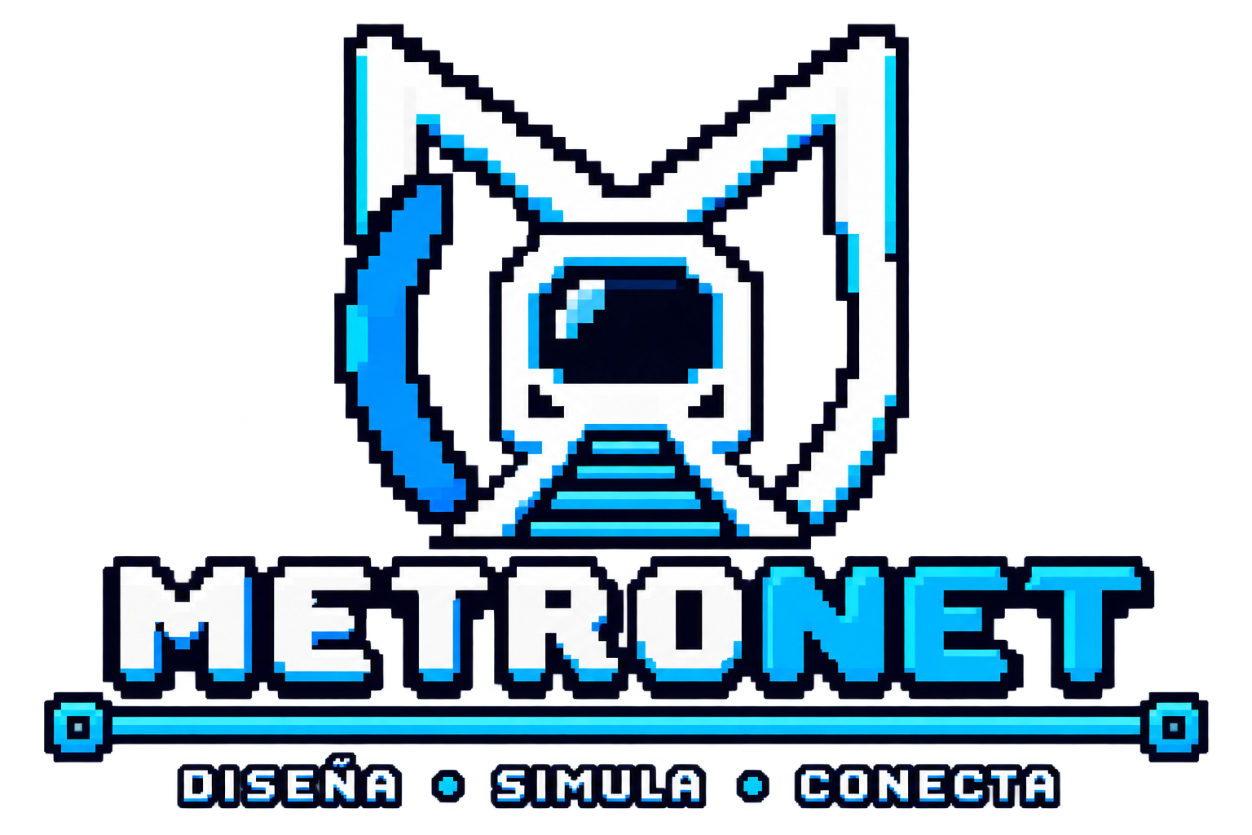

Manual de administración y usuario de METRONET
Parte 1 Administración · Parte 2 Usuario
Guía visual de las pantallas y tareas del juego
Edición del manual: 18 de octubre de 2026.
Cómo usar esta guía. Las capturas muestran la aplicación en una sesión administradora. En la Parte 2, los niveles disponibles y ciertos accesos pueden variar para cada jugador. Las imágenes muestran pantallas observadas; cuando se explica una función sin captura, el texto lo indica. No se modificaron cuentas, partidas ni publicaciones para preparar este manual.

Índice
PARTE 1 ADMINISTRADOR
1 Ingreso y navegación de Administración
2 Usuarios
3 Diseños y actividad
4 Experiencia de juego
5 Fuentes, unidades y configuración
PARTE 2 USUARIO
6 Registro, acceso, recuperación y perfil
7 Campaña y niveles
8 Tutoriales y Extras
9 Edición de la red
10 Mapa, capas, objetivos y POI
11 Guardado, simulación y UV y UT
12 Resultados, diseños, aprendizaje y reglas
13 Ranking, trofeos y Modo Libre
14 Problemas habituales
15 Glosario

PARTE 1 ADMINISTRADOR
Esta parte corresponde al rol administrador. Una cuenta jugadora no ve el enlace Administración ni sus módulos. Las pantallas generales pueden consultarse desde ambos roles, pero el administrador no recibe marcas ni trofeos de jugador.

1 Ingreso y navegación de Administración

Ingresar con el rol correcto
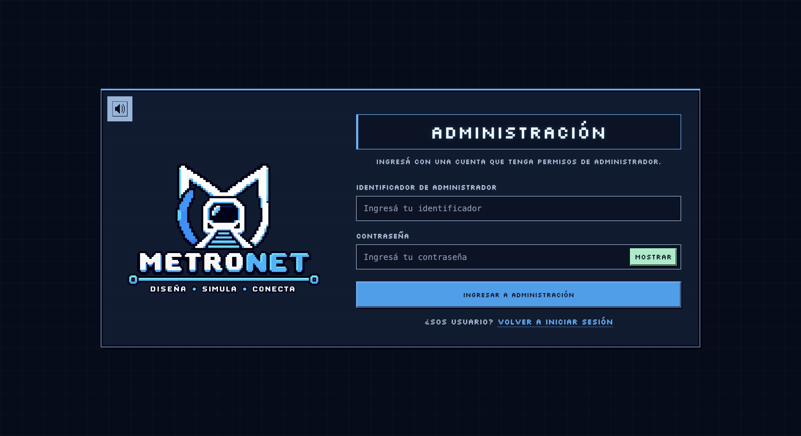
Figura 1. Acceso separado para cuentas administradoras.
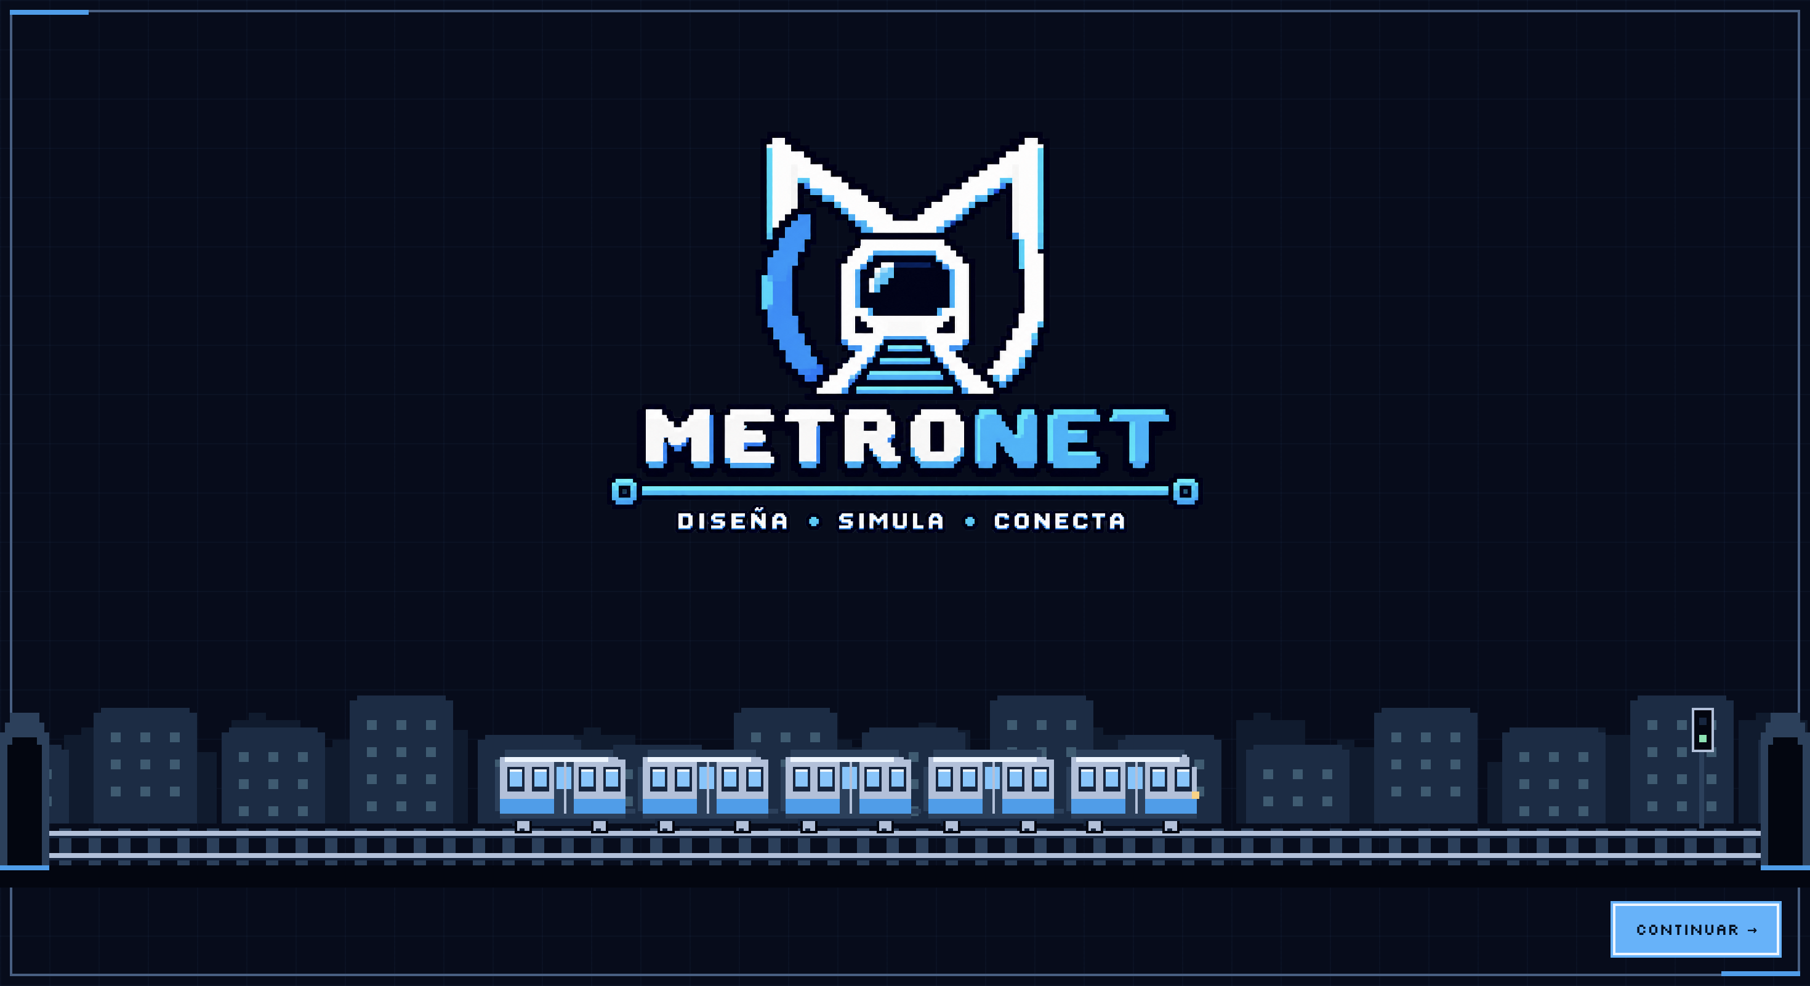
Figura 2. Pantalla de transición de METRONET al ingresar.
1. En Iniciar sesión pulsá Acceso administrativo.
2. En el formulario separado escribí Identificador de administrador y Contraseña. Mostrar permite revisar la contraseña antes de enviarla.
3. Pulsá Ingresar a administración. La cabecera identifica la sesión como Administrador; el menú global agrega Administración.
Resultado esperado. Se abre el panel con Usuarios activo. Si no tenés una cuenta administradora, el acceso normal de estudiante no revela este panel.

Cómo se organiza el panel
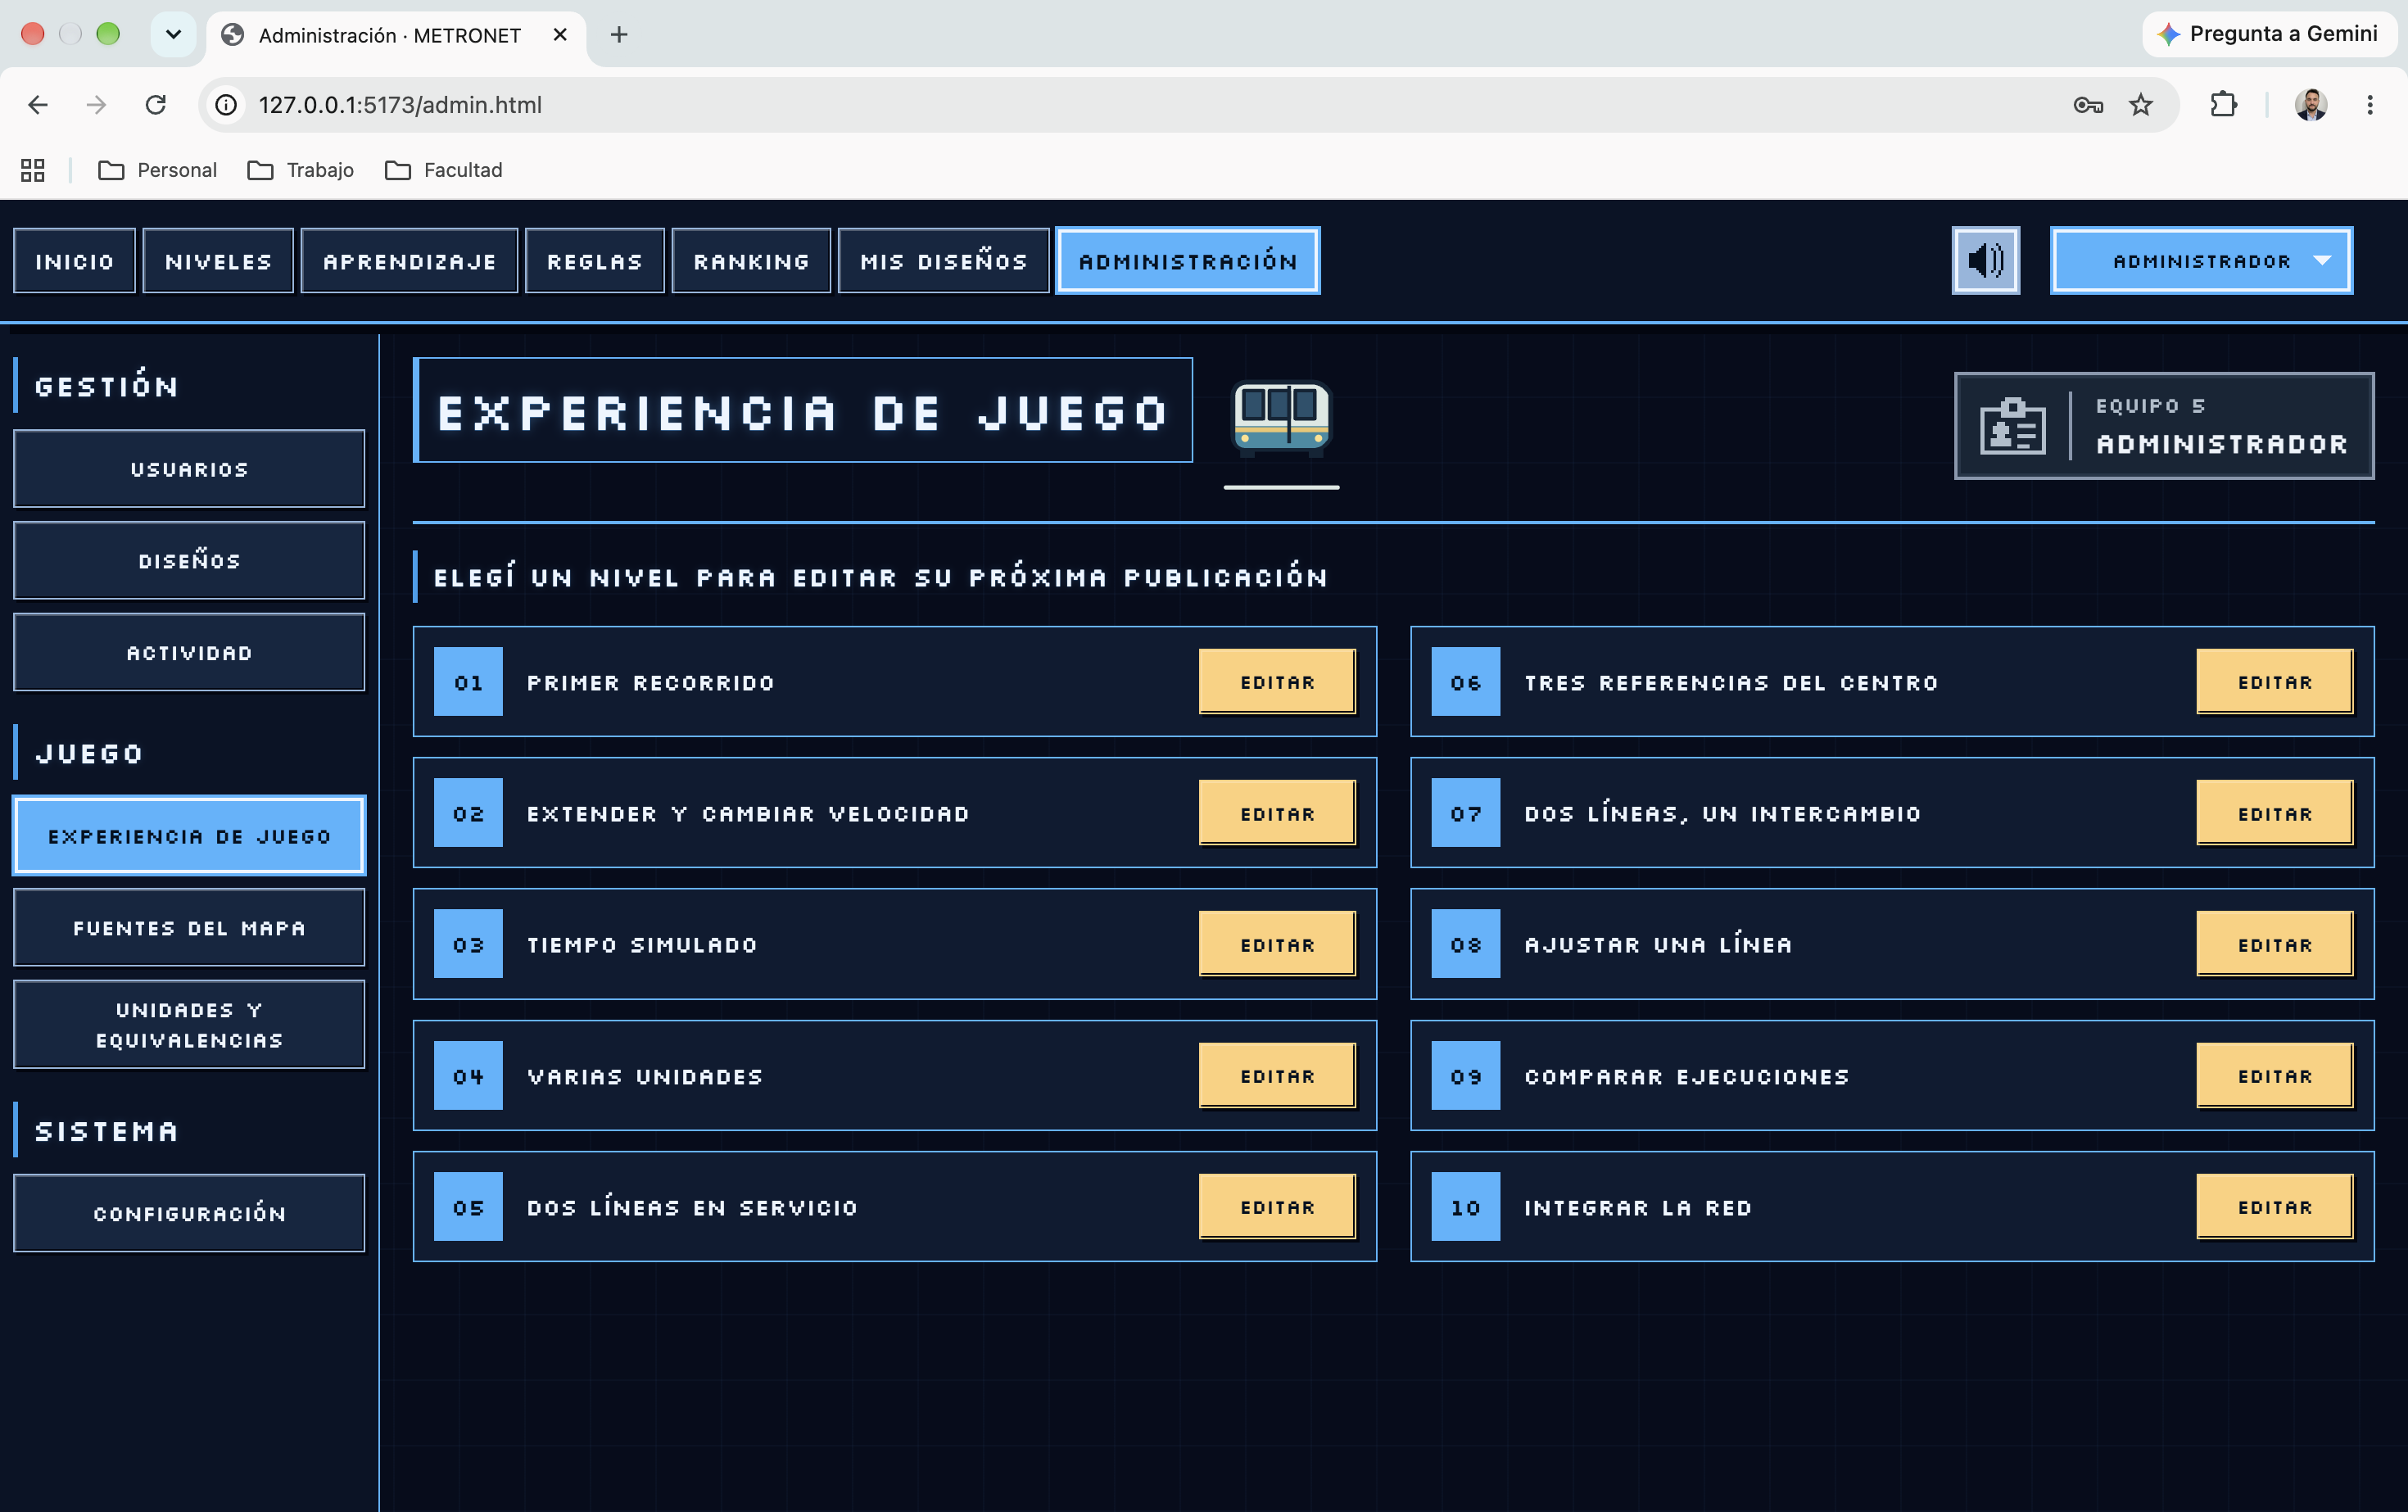
Figura 3. Navegación lateral de Gestión, Juego y Sistema.
A la izquierda está el menú de módulos. Gestión contiene Usuarios, Diseños y Actividad; Juego contiene Experiencia de juego, Fuentes del mapa y Unidades y equivalencias; Sistema contiene Configuración. Al seleccionar un módulo cambian el título y el contenido central, sin salir del panel. El nombre o identificador de la cabecera permite comprobar con qué cuenta estás operando.
Rol | Pantallas y alcance
Jugador | Inicio, Niveles según avance, Aprendizaje, Reglas, Ranking, Mis diseños, perfil, Edición y Simulación de sus propios diseños.
Administrador | Además de las vistas generales, abre Administración y sus siete módulos; puede gestionar cuentas, diseños, versiones de niveles y mantenimiento.

Las capturas documentan la interfaz administrativa. Los pasos de escritura explican sus controles, pero no implican que se hayan cambiado roles, borradores, publicaciones, diseños o ajustes en esta sesión.

2 Usuarios

Buscar y reconocer una cuenta
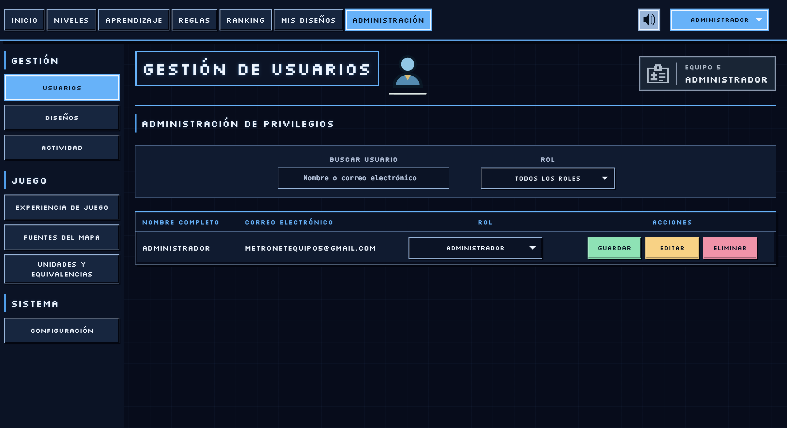
Figura 4. Búsqueda de usuarios, filtro de rol y acciones por fila.
La pantalla Gestión de usuarios presenta una tabla con Nombre completo, Correo electrónico, Rol y Acciones. Buscar usuario acepta nombre o correo y Rol permite elegir Todos los roles, Administrador o Jugador. El filtro sólo reduce las filas visibles; no altera las cuentas. Cuando no hay coincidencias se indica «No hay usuarios que coincidan con el filtro».
1. Abrí Administración → Usuarios.
2. Escribí parte del nombre o correo en Buscar usuario.
3. Si necesitás limitar por permiso, elegí el valor de Rol.
4. Comprobá el nombre y correo de la fila antes de usar una acción.
Resultado esperado. La tabla muestra solamente los usuarios que cumplen ambos filtros.

Cambiar un rol
Cada fila tiene su propio selector de rol y botón Guardar. Seleccionar Administrador o Jugador prepara el valor de esa fila; Guardar envía el cambio. La posibilidad de acceder a Administración depende del rol guardado, no de la pantalla de ingreso elegida. Revisá la identidad de la fila porque un cambio de privilegio afecta el acceso posterior de esa persona.
1. Localizá la cuenta con los filtros.
2. En su fila elegí Administrador o Jugador.
3. Pulsá Guardar en esa misma fila y leé el mensaje de confirmación o error.
Resultado esperado. La fila refleja el rol guardado si la solicitud fue aceptada.

Editar datos y eliminar una cuenta
No se aportó una captura del diálogo Editar usuario; la imagen anterior muestra el botón Editar de cada fila.
Editar abre el diálogo «Editar usuario». Allí están Nombre, Apellido, Correo electrónico y Nueva contraseña. Para una cuenta administradora también aparece Identificador de administrador. La clave puede quedar vacía para conservar la actual; si se cambia, el formulario exige al menos seis caracteres, una mayúscula y un carácter especial. Guardar confirma los campos; Cerrar abandona el diálogo.
Eliminar solicita confirmación y da de baja la cuenta de forma definitiva. No lo uses para corregir un nombre o contraseña. En este recorrido sólo se abrieron las pantallas de consulta.

3 Diseños y actividad

Buscar diseños de jugadores
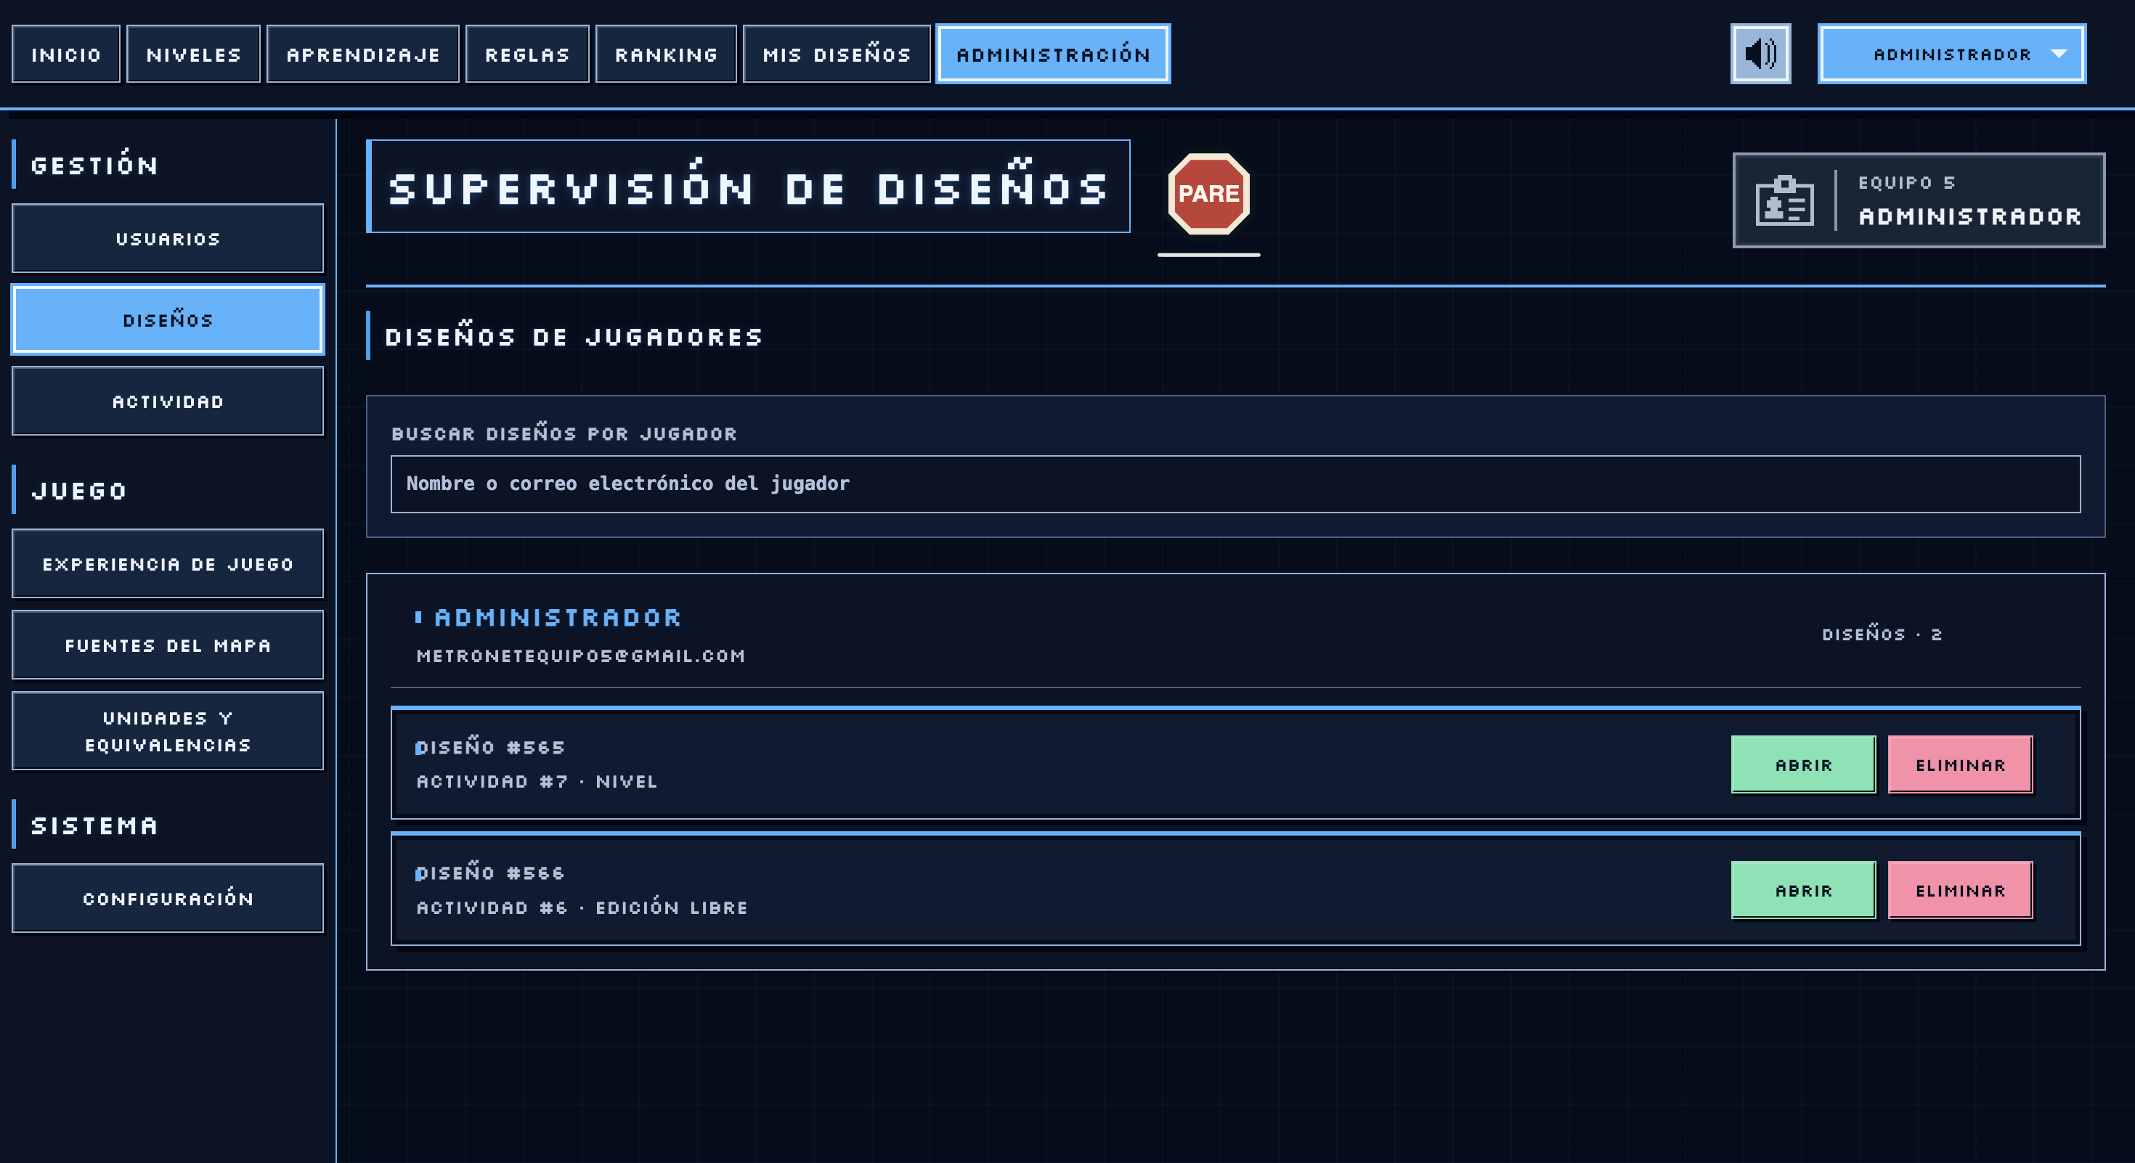
Figura 5. Supervisión de diseños agrupados por usuario.
La pantalla Diseños agrupa las tarjetas por propietario. Cada grupo muestra nombre, correo y cantidad de diseños. Buscar diseños por jugador filtra por esos datos. Una tarjeta identifica Diseño y, si corresponde, la actividad asociada. Abrir muestra el detalle; Eliminar borra el diseño tras una confirmación.
1. Abrí Administración → Diseños.
2. Filtrá por nombre o correo del jugador.
3. En la tarjeta adecuada pulsá Abrir.
4. Leé el encabezado del detalle para confirmar propietario e identificador. Revisá las secciones Líneas de metro, Estaciones, Paradas por línea, Tramos entre estaciones y Unidades de metro.
5. Pulsá Cerrar para volver al listado.
Resultado esperado. El detalle muestra los elementos de la red. Si una sección no tiene registros, aparece «No hay elementos registrados».

Acciones disponibles sobre el detalle
No se aportó una captura del detalle de un diseño; la imagen anterior muestra cómo abrirlo desde la lista.
En cada sección del detalle hay Agregar, Editar y Eliminar según el tipo. Agregar línea solicita nombre; Agregar estación solicita nombre y coordenadas; Agregar parada a línea relaciona línea y estación; Agregar tramo conecta dos estaciones; Agregar unidad de metro asocia unidad y línea. Editar abre preguntas sobre los campos correspondientes. Aplicá estos controles sólo tras comprobar el diseño, porque modifican la red del jugador.
Eliminar diseño es más amplio que quitar un elemento: la confirmación advierte que puede borrar elementos, intento, puntaje y resultados, incluso en un nivel completado, y modificar progreso y ranking del propietario. Esa acción no se puede deshacer.

Consultar el registro de Actividad
No se aportó una captura del módulo Actividad. Su lectura se explica a continuación.
Actividad muestra Fecha, Administrador, Acción y Detalle. Es un registro de acciones administrativas, no una tabla de partidas de estudiantes. Cada fila ofrece Eliminar y el encabezado ofrece Eliminar todo. Ambos piden confirmación y borran entradas del registro; para una consulta basta con leer las filas. Si la tabla está vacía se muestra un estado vacío.
1. Elegí Administración → Actividad.
2. Leé fecha, responsable, acción y detalle de la fila que buscás.
3. Volvé al módulo que necesitás desde el menú lateral.
Resultado esperado. La revisión del registro no altera ninguna entrada.

4 Experiencia de juego
Este módulo administra la próxima versión de cada nivel. Su lista inicial permite elegir un nivel; Editar abre un borrador con siete pestañas. Cambiar campos en el editor todavía no publica nada. Guardar conserva el borrador; Previsualizar comprueba el contenido guardado; Publicar requiere una validación viable y confirmación editorial. La publicación se aplica a partidas futuras según la versión del nivel.

Elegir nivel y entender las acciones generales
Figura 6. Lista de los diez niveles para edición administrativa.
1. En Administración → Experiencia de juego localizá el nivel 01 a 10.
2. Pulsá Editar. Comprobá el número y nombre en la cabecera.
3. Recorré las pestañas antes de modificar: Desafío, Metas y POI, Reglas, Red de referencia, Tarjetas, Vista previa e Historial.
4. Usá Salir para volver a la lista. Si hiciste cambios, Guardar crea una revisión del borrador.
Resultado esperado. Se conserva la separación entre borrador y versión publicada; la cabecera informa que los cambios siguen sin publicar.

Desafío
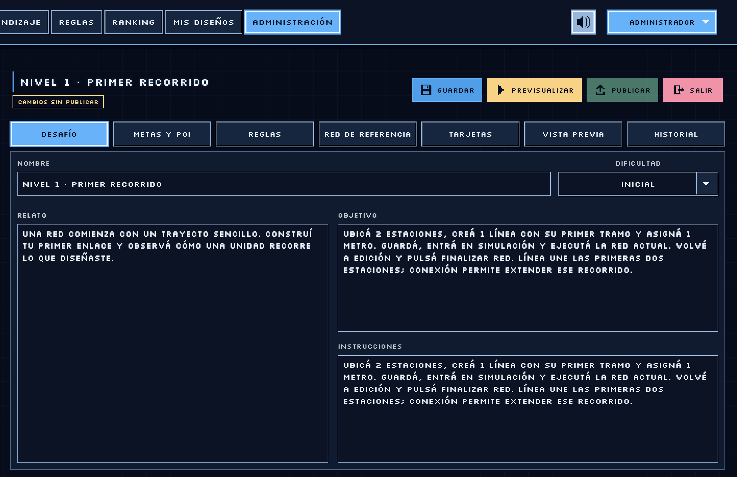
Figura 7. Editor del desafío con nombre, dificultad y consigna.
Define la tarjeta que presenta el nivel: Nombre, Dificultad, Relato, Objetivo e Instrucciones. Relato sitúa la historia; Objetivo resume qué debe lograr la red; Instrucciones explican qué construir. Revisá estos cinco campos juntos para evitar una consigna que no coincida con las metas configuradas.

Metas y POI
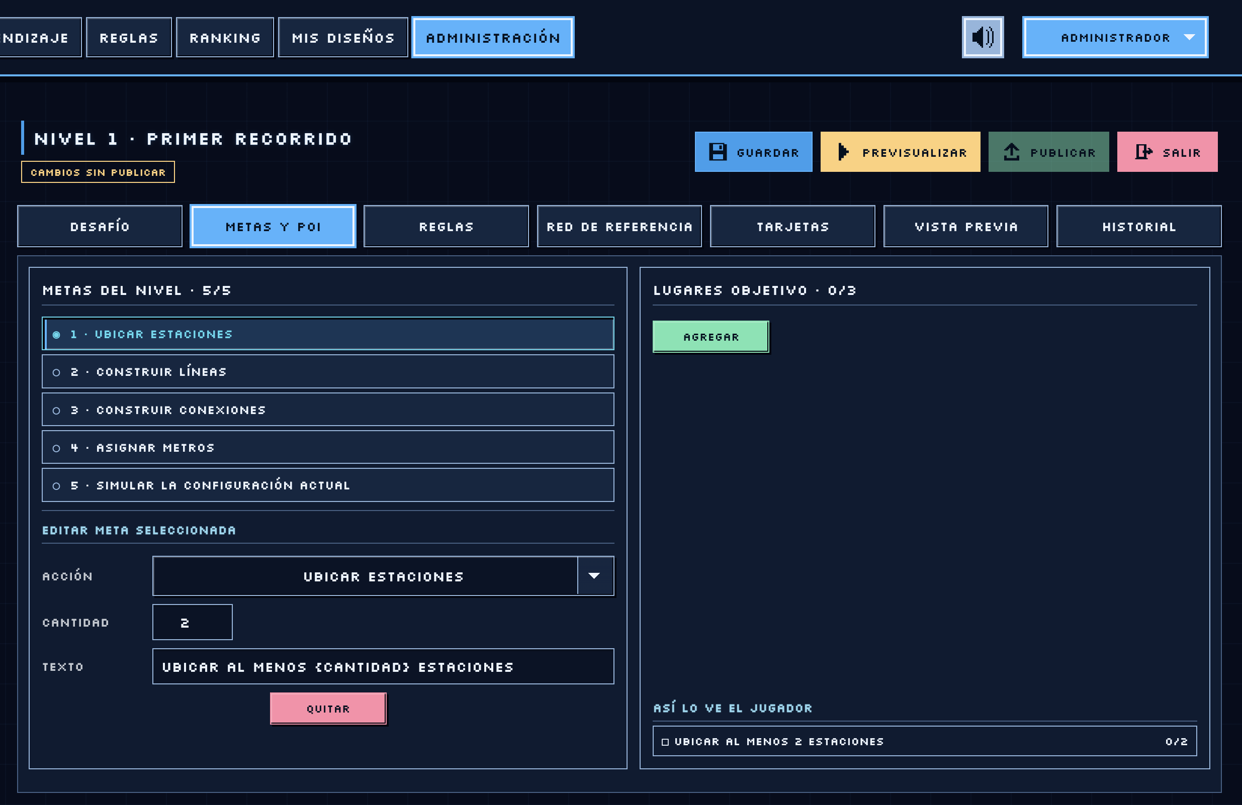
Figura 8. Editor de metas y lugares objetivo.
La pestaña reúne las metas que el jugador verá y los lugares del mapa que debe cubrir. Una meta identifica la acción comprobada, cantidad y texto visible. Los POI agregan referencias territoriales y pueden exigir cercanía de una estación y conexión al recorrido. La vista como jugador ayuda a leer la consigna desde su perspectiva. Si ajustás un POI o su radio, comprobá después el resultado de la validación.

Reglas
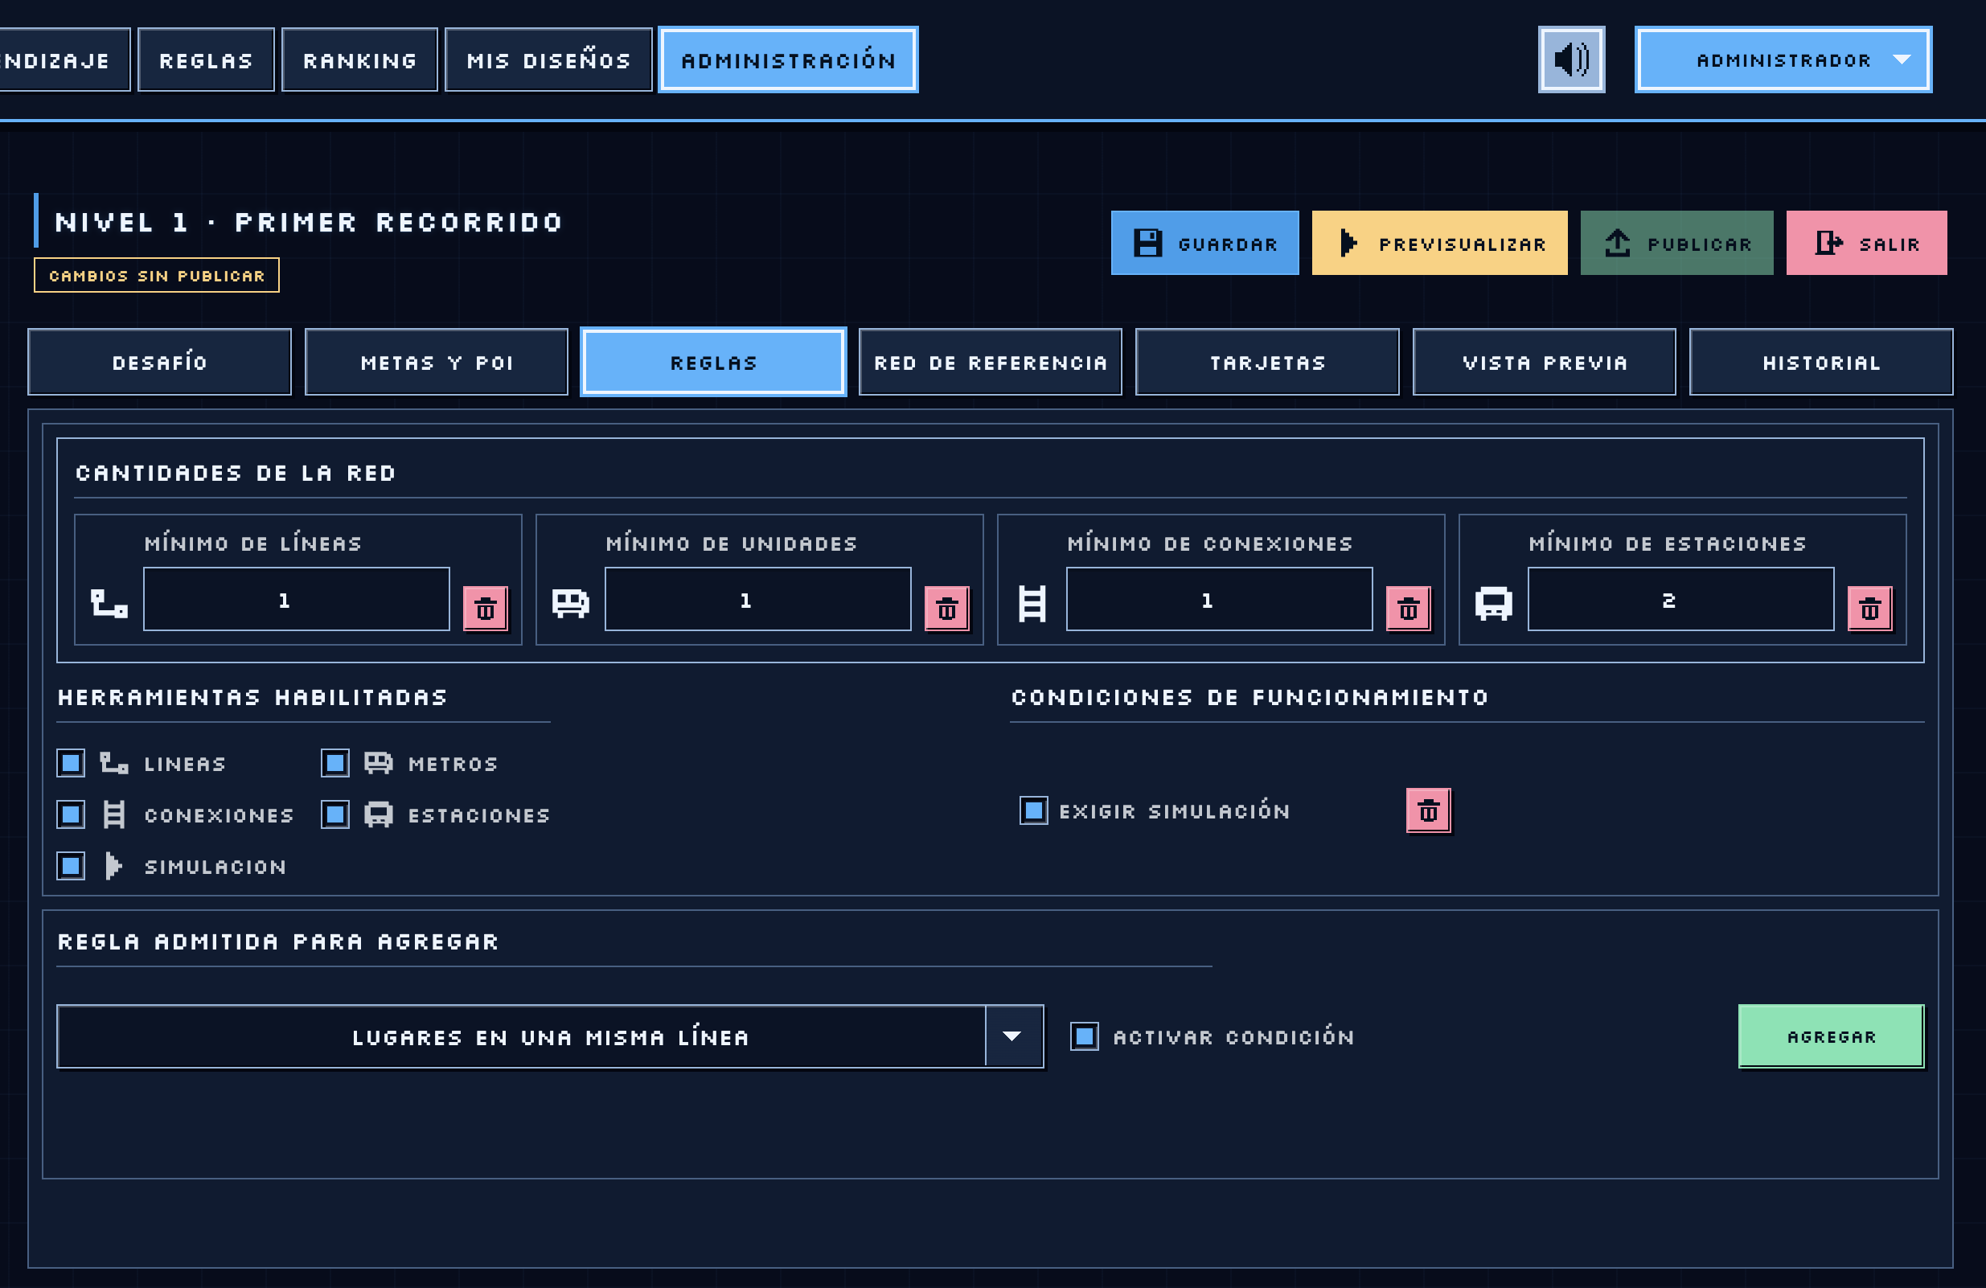
Figura 9. Cantidades, herramientas y condiciones configurables.
Cantidades de la red fija mínimos como estaciones, líneas, conexiones, unidades o transbordos. Condiciones de funcionamiento y Objetivos específicos describen requisitos que la red o la simulación deben cumplir. El selector Regla del nivel permite revisar una condición concreta o una regla admitida para agregar. La pestaña también muestra las herramientas habilitadas; una consigna no debería pedir una acción que el jugador tiene desactivada.

Red de referencia
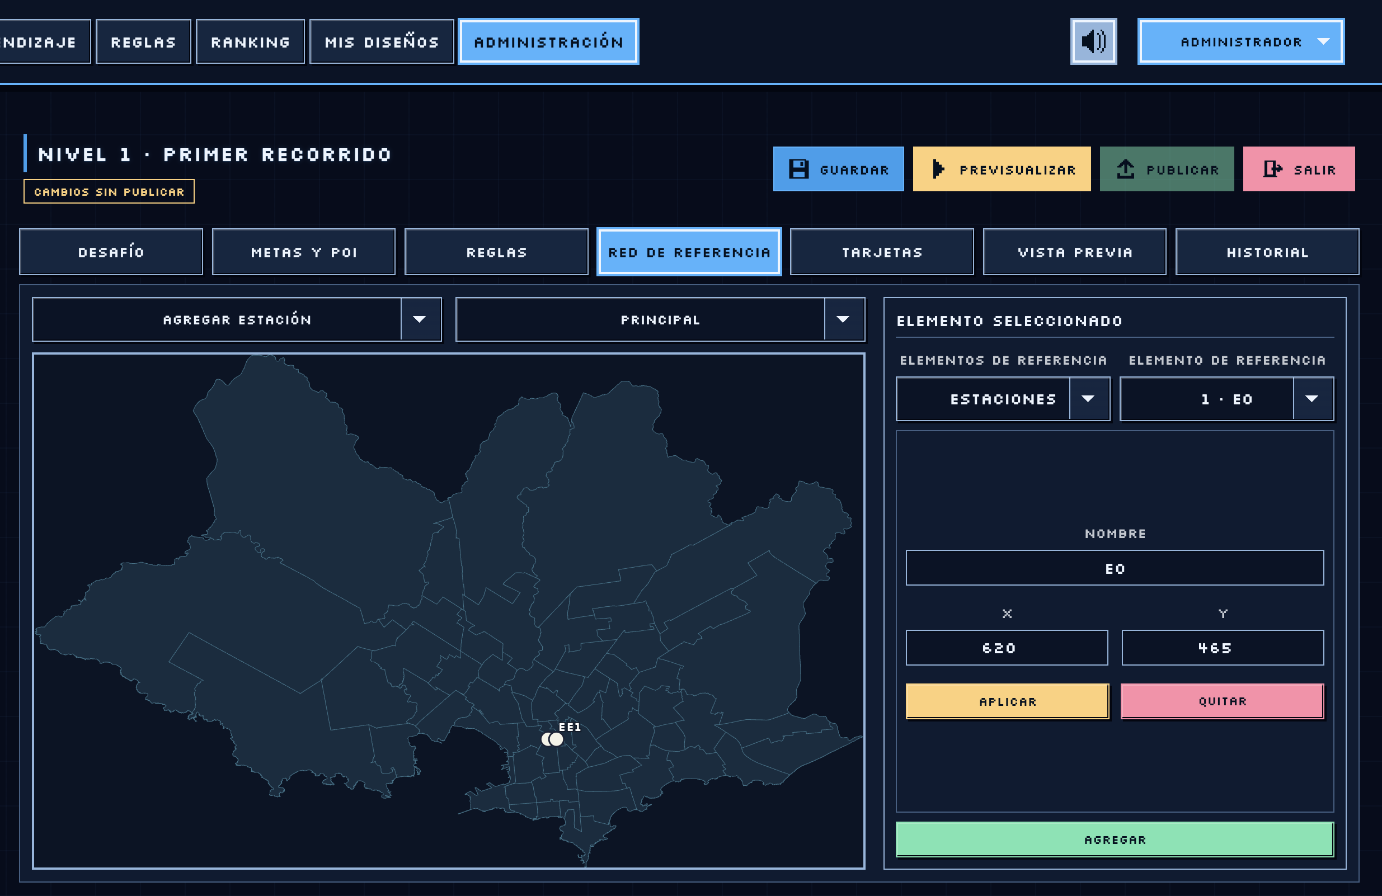
Figura 10. Red de referencia y propiedades del elemento seleccionado.
Es una red privada de comprobación del nivel. Contiene mapa, estaciones, líneas, conexiones, tramos, unidades y ejecuciones de prueba. Elegí «Elementos de referencia», después «Elemento de referencia» para inspeccionar sus datos. Agregar incorpora un elemento al borrador; Aplicar actualiza el mapa con los campos editados; Quitar lo retira. Esta red sirve para comprobar que la consigna pueda resolverse, no aparece como diseño del jugador.

Tarjetas
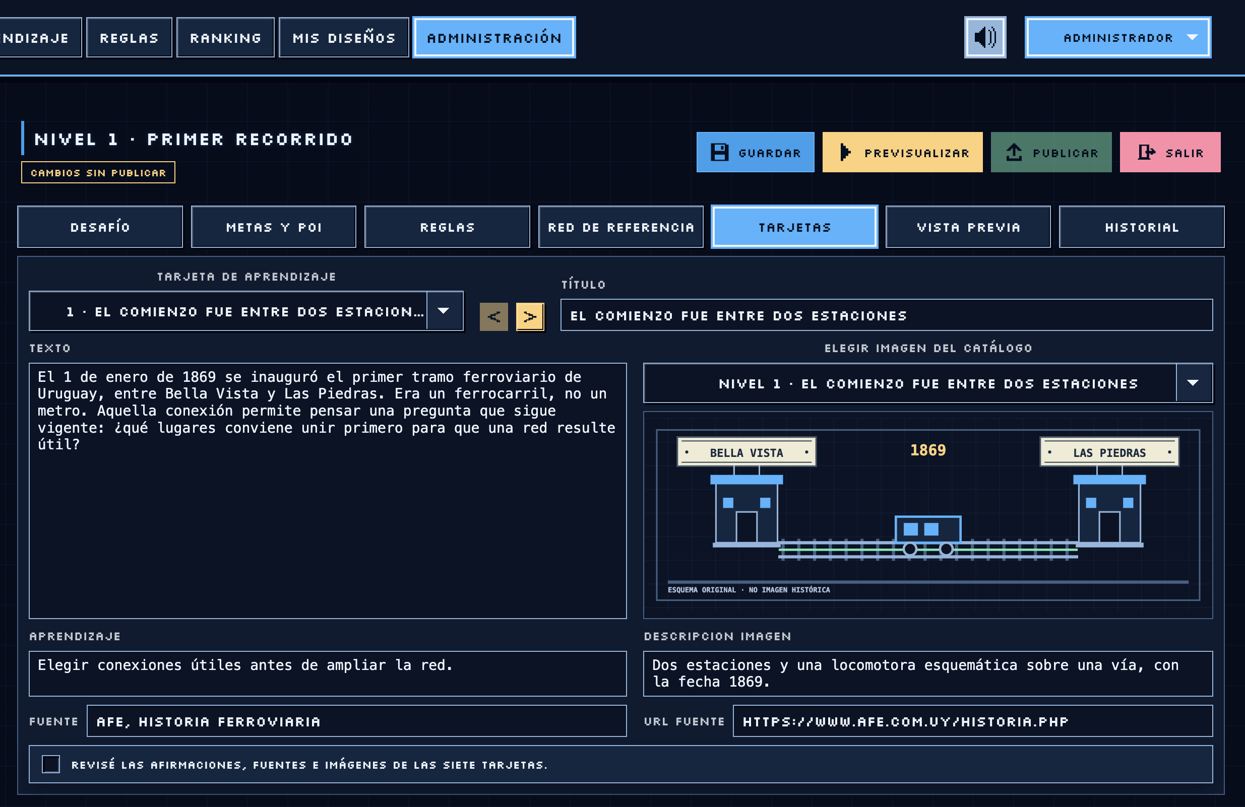
Figura 11. Tarjetas educativas con texto, imagen y fuente.
Cada nivel reúne siete tarjetas educativas. El selector permite pasar de una a otra. En cada ficha revisá título, texto, aprendizaje, fuente, URL de fuente e imagen. Guardar rechaza una URL de fuente que no sea HTTP o HTTPS válida. Antes de publicar hay una casilla editorial: «Revisé las afirmaciones, fuentes e imágenes de las siete tarjetas». Esa confirmación no sustituye la lectura efectiva de todas ellas.

Vista previa
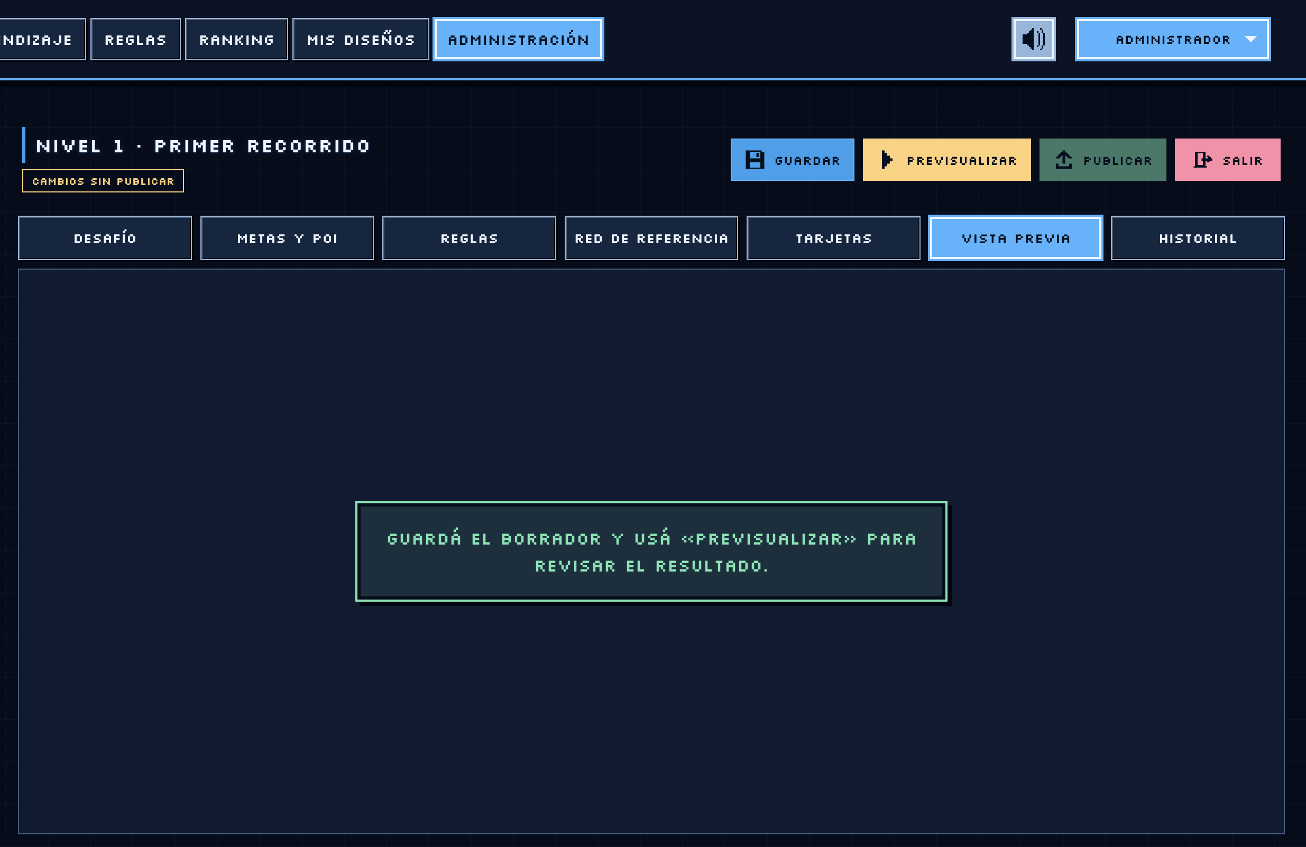
Figura 12. Vista previa que solicita guardar el borrador.
1. Guardá el borrador antes de previsualizar. Si hay cambios sin guardar, la pantalla te pide guardarlos.
2. Pulsá Previsualizar.
3. En Vista previa alterná Consigna, Resultado de la validación y las siete tarjetas.
4. Leé las condiciones Cumplido o Pendiente y el mensaje diagnóstico. Corregí el borrador si la red de referencia no demuestra que se pueda completar el nivel.
Resultado esperado. Publicar sólo se habilita para una vista previa viable, sin cambios posteriores sin guardar. Previsualizar comprueba; no publica.

Historial y publicación
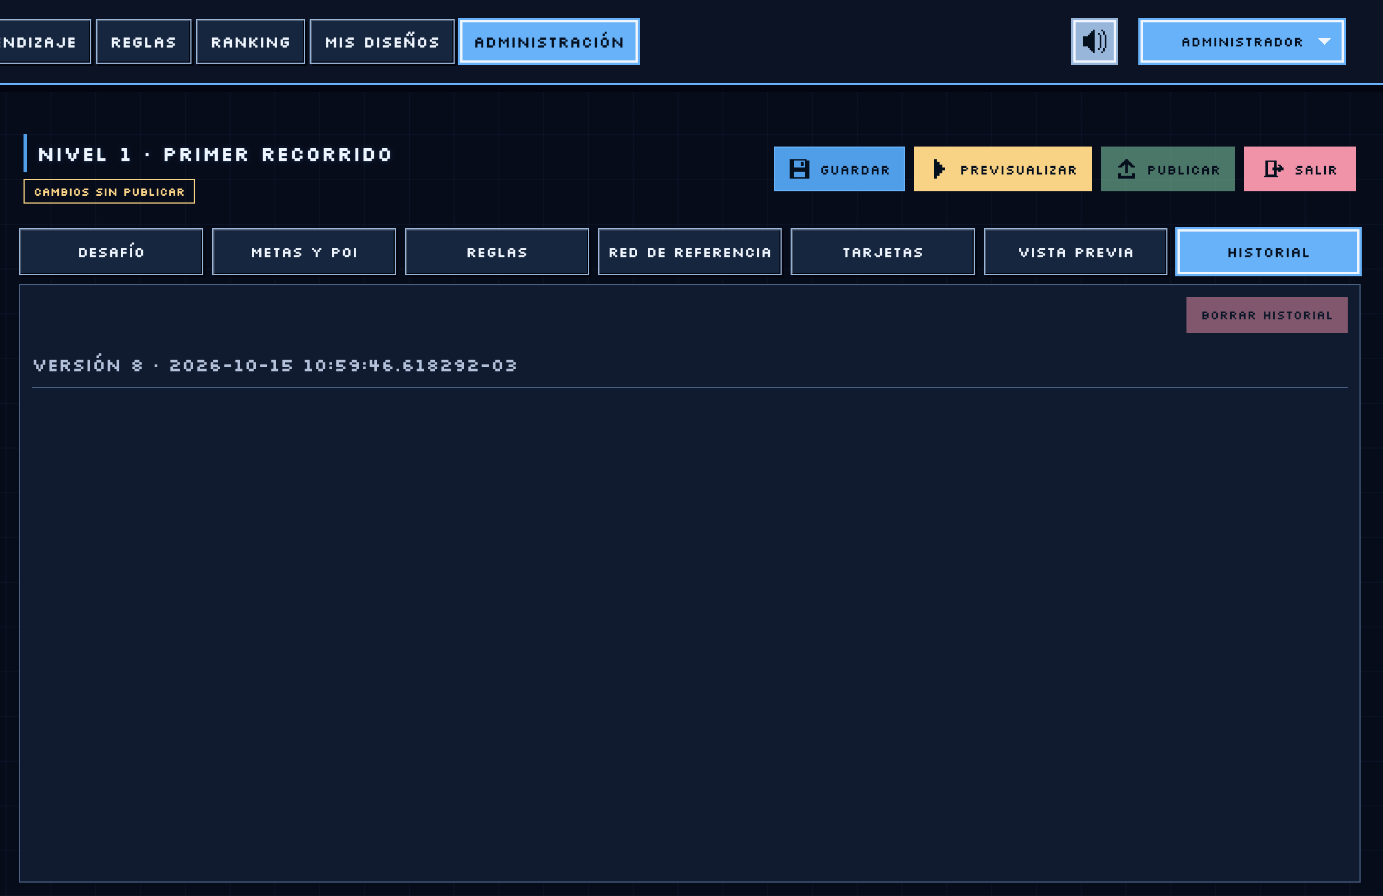
Figura 13. Historial de versiones del nivel.
Historial lista versiones en páginas y permite consultar publicaciones anteriores. El control de limpieza elimina versiones antiguas sin uso sólo tras una confirmación; conserva la versión vigente, el borrador y las vinculadas a partidas. No es necesario para publicar.
Para publicar, revisá las siete tarjetas, marcá la confirmación editorial, guardá, previsualizá y asegurate de que el diagnóstico sea viable. Entonces pulsá Publicar. Si cambiaste algo después de previsualizar, repetí Guardar y Previsualizar. Publicar crea una versión nueva del contenido completo; no se hizo durante la preparación de esta guía.

5 Fuentes, unidades y configuración

Fuentes del mapa
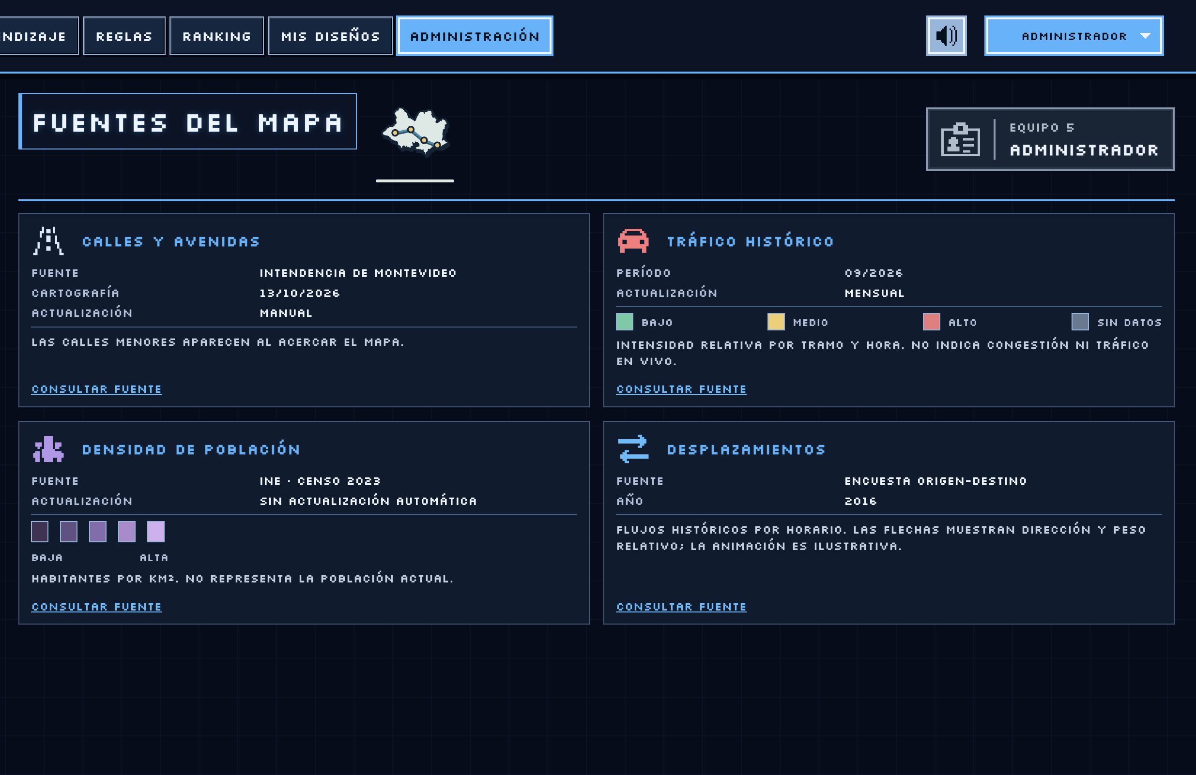
Figura 14. Fuentes de calles, tráfico, población y desplazamientos.
La pantalla identifica procedencia y antigüedad de calles y avenidas, tráfico histórico, densidad de población y desplazamientos; los enlaces llevan a la fuente correspondiente. Sirve para interpretar las capas de Edición y Modo Libre. El tráfico mostrado es histórico, no una medición en vivo. La consulta de fuentes no cambia el mapa.

Unidades y equivalencias
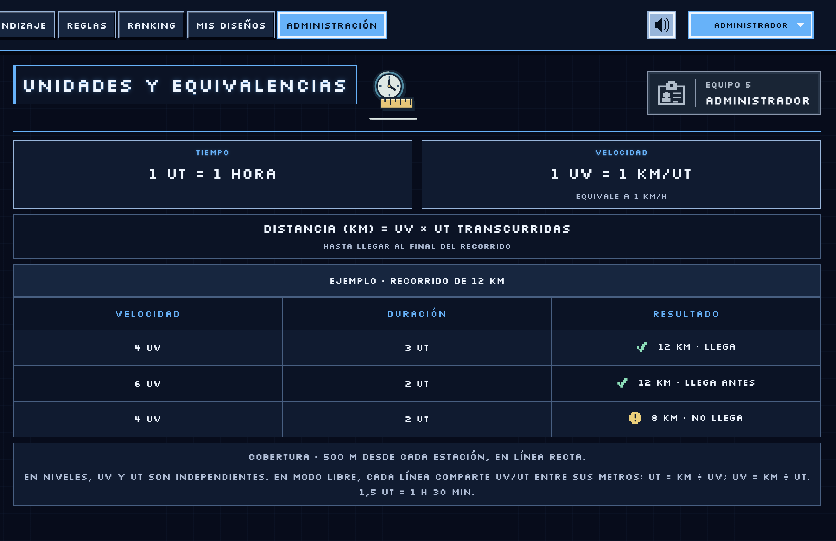
Figura 15. Tabla de equivalencias entre UT, UV, distancia y cobertura.
La tabla indica 1 UT = 1 hora y 1 UV = 1 km por UT, equivalente a 1 km/h en la escala didáctica. Incluye un recorrido de 12 km para comparar combinaciones de velocidad y duración y aclara que la cobertura se mide a 500 m en línea recta desde una estación. No es un formulario para modificar valores de una partida.
Nota sobre las reglas: esta pantalla indica que UV y UT son independientes en Niveles, mientras que el recorrido actual las relaciona por la distancia de cada línea. Al ajustar una línea, observá el valor recalculado antes de simular. Esta diferencia de información queda señalada para revisión del proyecto.

Configuración y mantenimiento
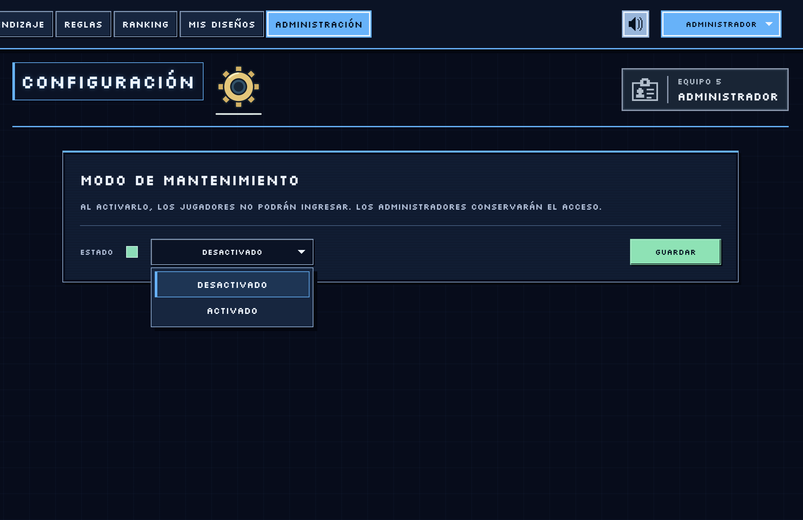
Figura 16. Selector del Modo de mantenimiento.
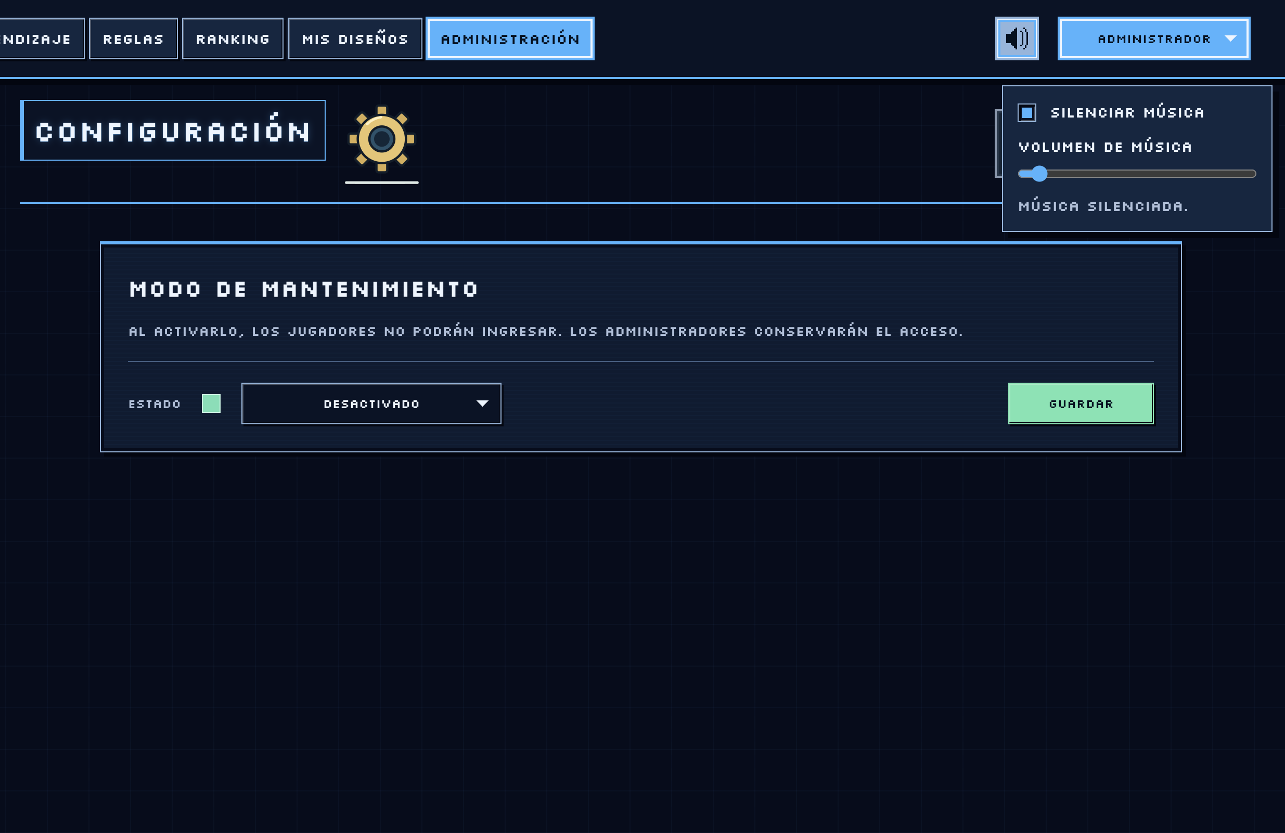
Figura 17. Control de música y volumen de la cuenta.
Configuración muestra Modo de mantenimiento y, si el servidor proporciona otras claves visibles, «Otros parámetros». El selector de mantenimiento ofrece ACTIVADO y DESACTIVADO. Al activarlo, los jugadores no pueden ingresar y los administradores mantienen acceso. Elegir un valor no lo aplica hasta pulsar Guardar. Si el guardado falla, el mensaje de estado explica el error. En la sesión consultada estaba desactivado y no se cambió.
1. Abrí Administración → Configuración.
2. Leé el estado actual antes de editar.
3. Si la operación está autorizada para tu entorno, elegí el nuevo estado y pulsá Guardar.
4. Comprobá el mensaje y volvé a leer el estado mostrado.
Resultado esperado. El estado guardado se refleja en la pantalla y determina el acceso de jugadores.

PARTE 2 USUARIO
Esta parte describe la experiencia de una cuenta jugadora. Las capturas se tomaron durante una sesión administradora; los niveles disponibles y los accesos del jugador dependen de su progreso y sus permisos.

6 Registro, acceso, recuperación y perfil

Crear una cuenta de estudiante
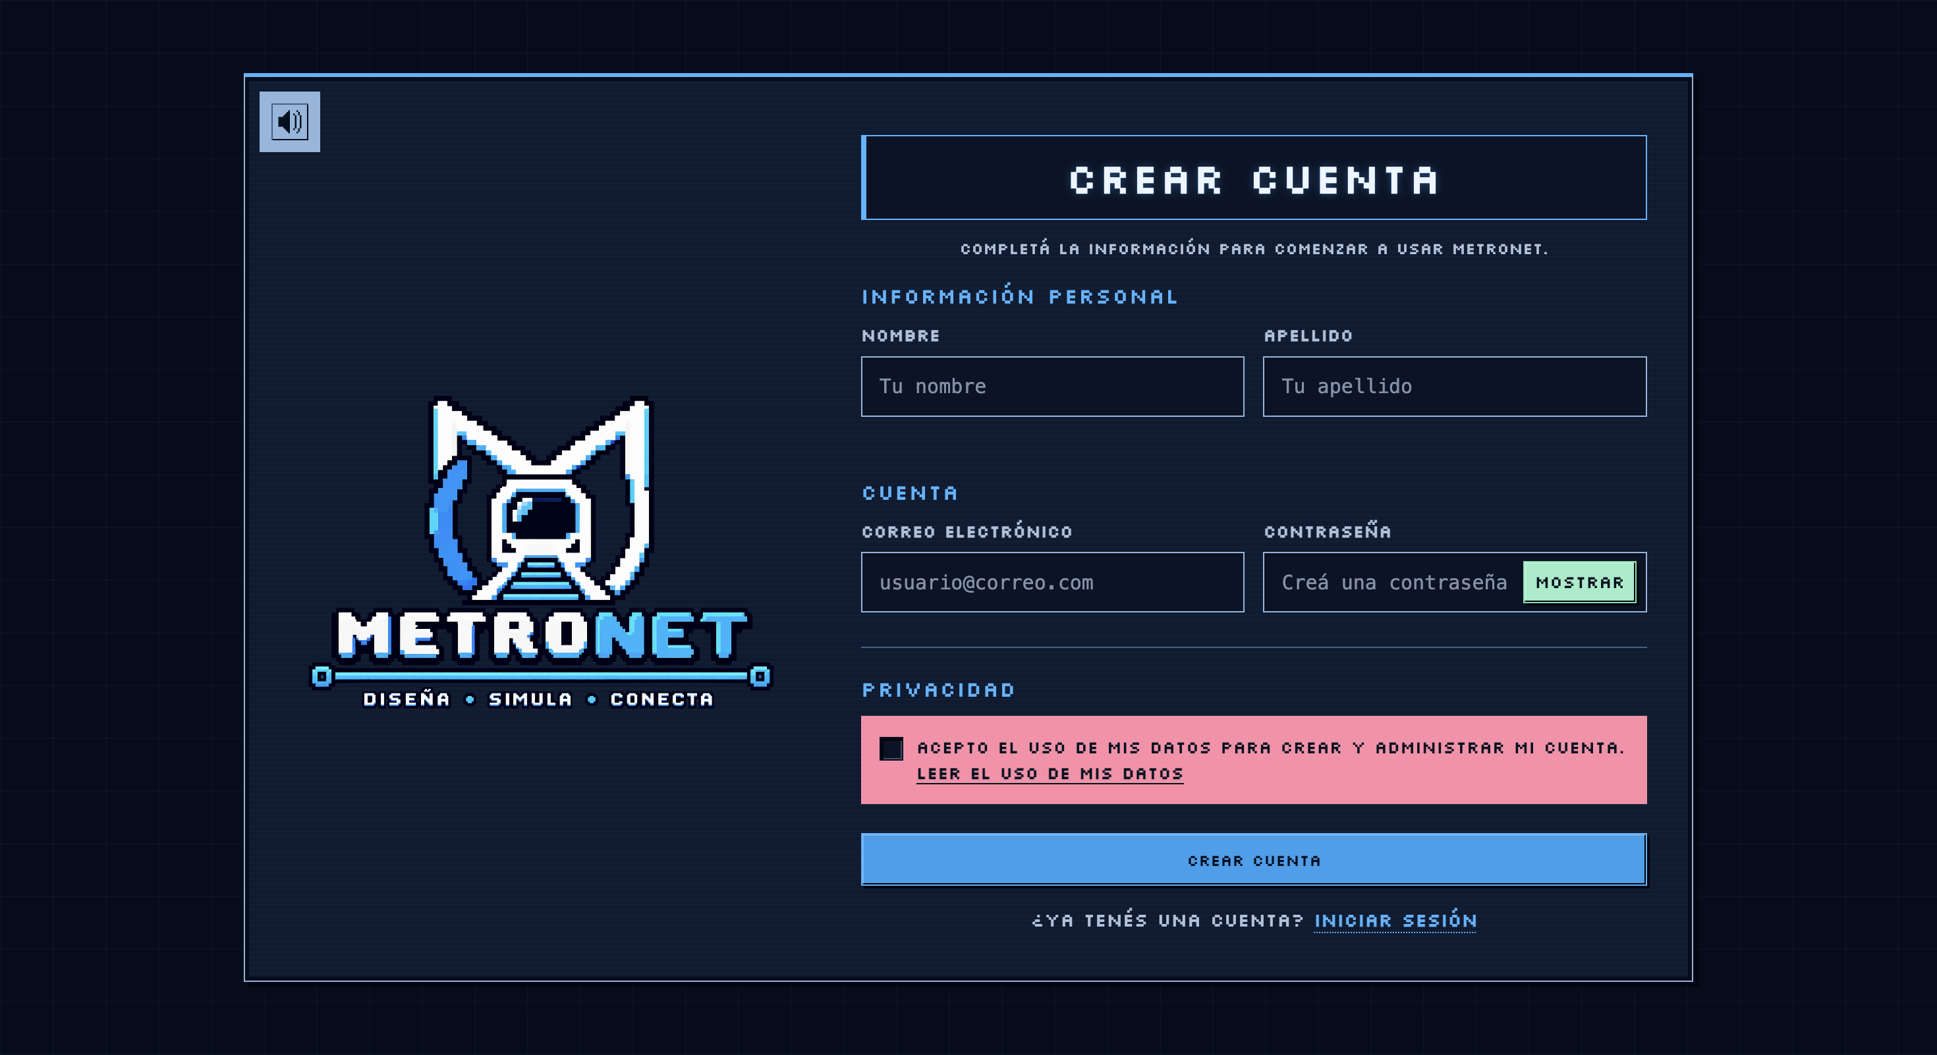
Figura 18. Registro de una cuenta y aceptación del uso de datos.
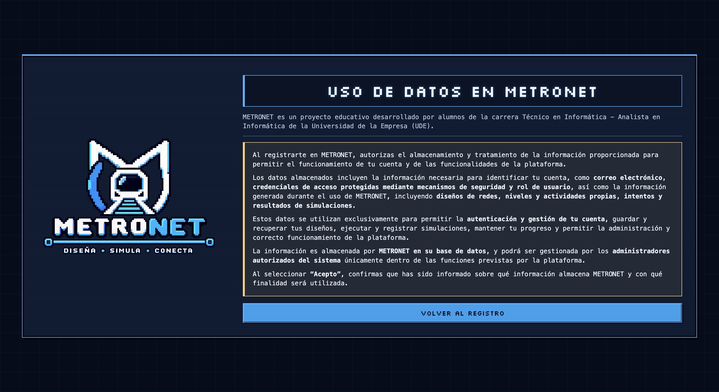
Figura 19. Detalle de la información de privacidad antes del registro.
1. Desde Iniciar sesión elegí Crear cuenta.
2. Completá Nombre, Apellido, Correo electrónico y Contraseña. La clave necesita al menos seis caracteres, una mayúscula y un carácter especial; Mostrar permite verla mientras escribís.
3. Leé Leer el uso de mis datos y aceptá la casilla de privacidad si estás de acuerdo.
4. Pulsá Crear cuenta. Después ingresá por el acceso de estudiante.
Resultado esperado. Se crea una cuenta de jugador cuando los datos son válidos y el correo está disponible. Crear cuenta no habilita funciones de administrador.

Entrar como estudiante
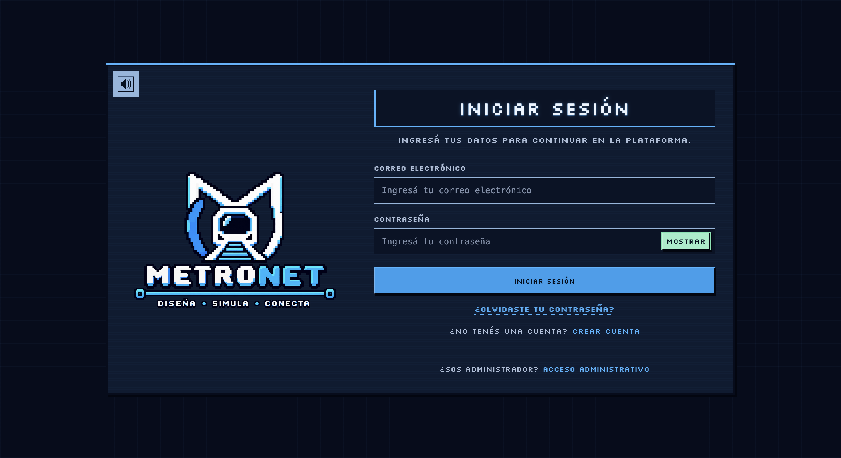
Figura 20. Inicio de sesión de una cuenta jugadora.
1. Abrí la dirección de METRONET que te haya facilitado el equipo responsable.
2. Escribí tu correo electrónico y contraseña. El botón Mostrar permite comprobar lo escrito.
3. Elegí Iniciar sesión. La aplicación conduce a Inicio o al destino protegido desde el que llegaste.
Resultado esperado. Se ve el inicio con acceso al nivel actual y al Modo Libre si está habilitado.

Recuperar el acceso
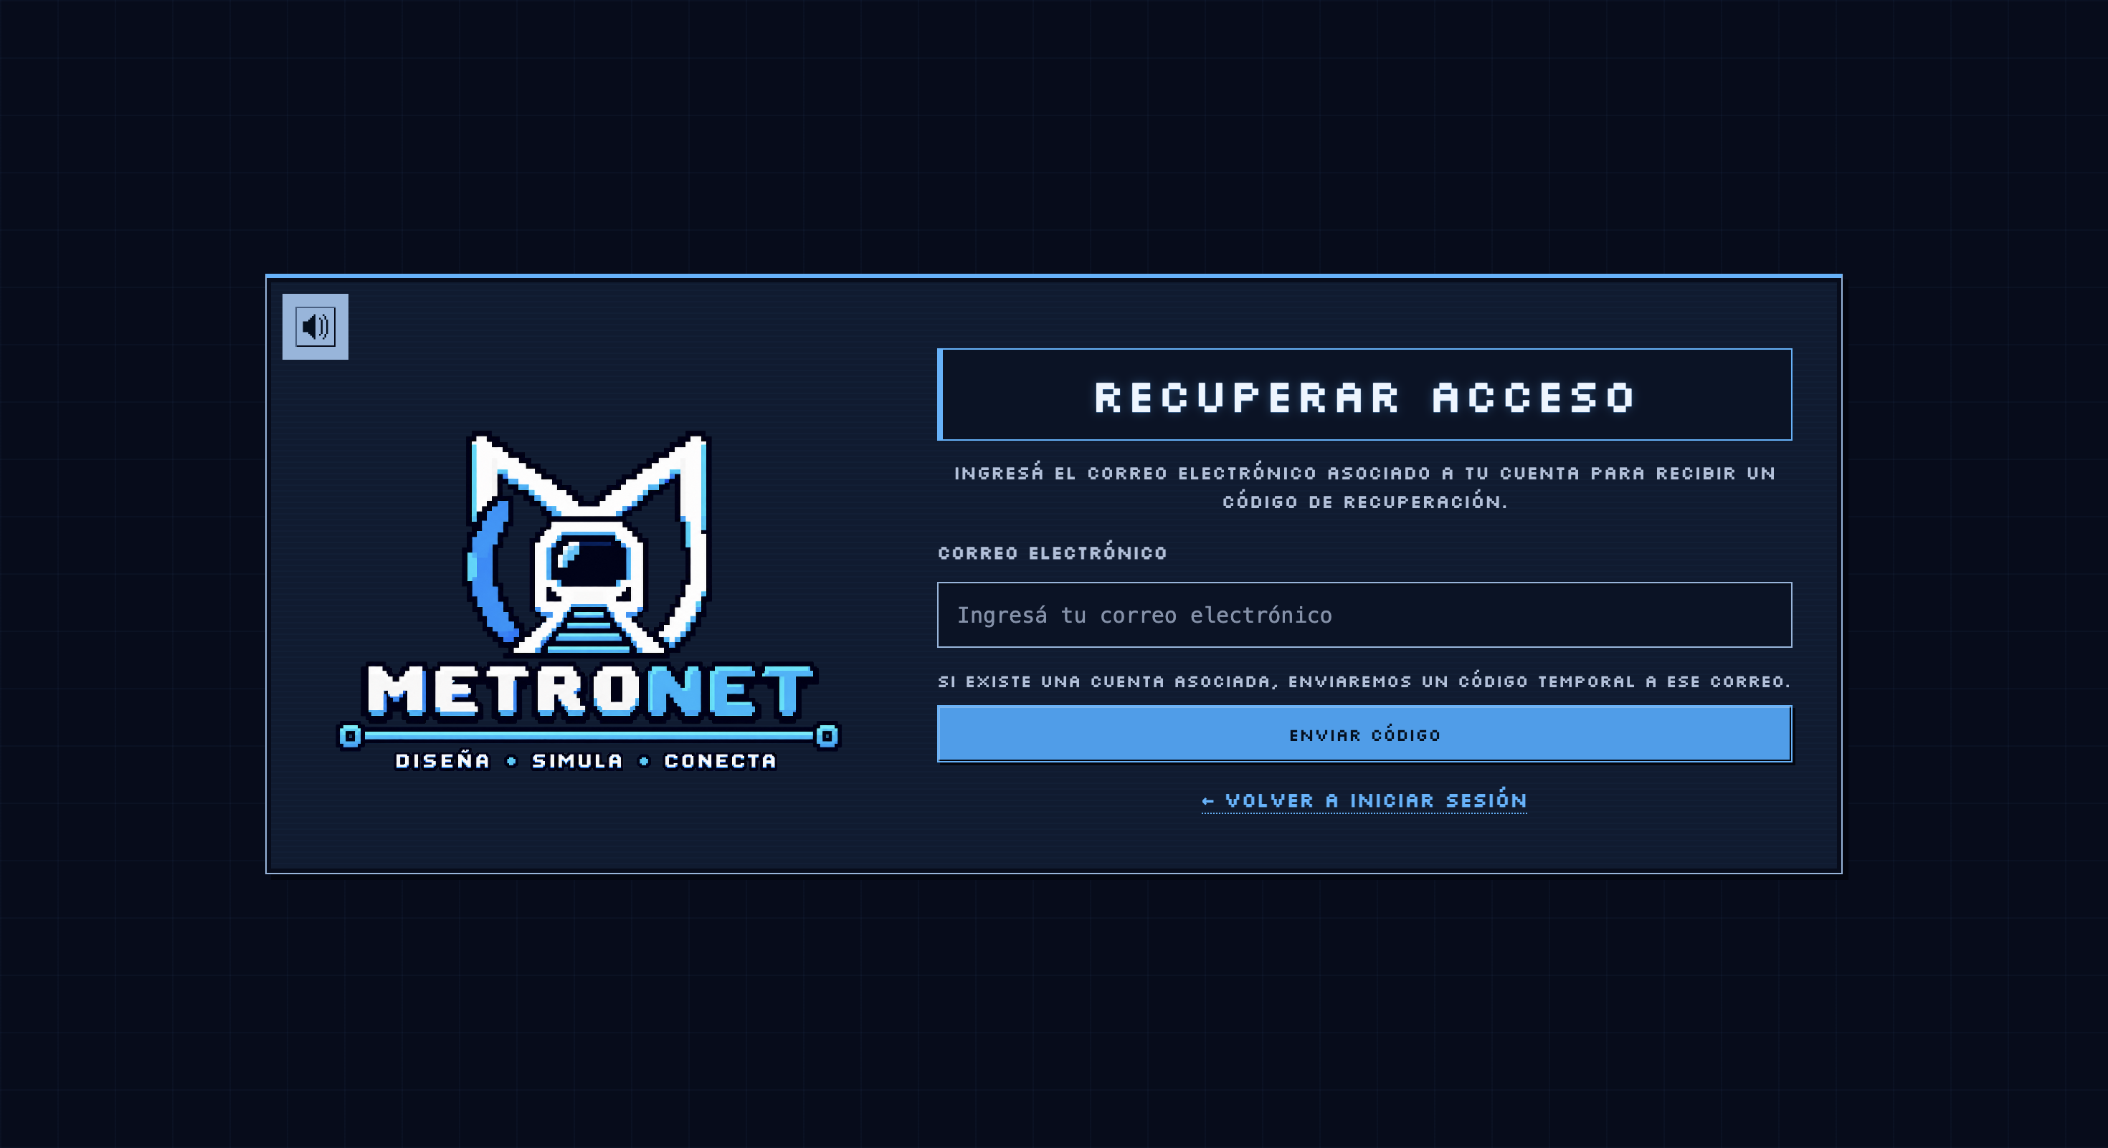
Figura 21. Solicitud de un código para recuperar el acceso.
La pantalla de verificación del código no fue capturada; seguí el enlace que llega al correo y sus indicaciones vigentes.
La pantalla de nueva contraseña no fue capturada; completá los dos campos que aparezcan después de verificar el código.
1. En Iniciar sesión elegí ¿Olvidaste tu contraseña?
2. En Recuperar acceso escribí el correo de tu cuenta y pulsá Enviar código. La pantalla evita revelar si ese correo existe.
3. Si recibís el mensaje, abrí Verificar código, ingresá sus seis dígitos dentro del plazo indicado y pulsá Verificar código. Reenviar código se habilita tras la espera visible.
4. En Nueva contraseña escribí y repetí una clave válida; elegí Cambiar contraseña. Volvé al ingreso.
Resultado esperado. Tras una verificación válida, la contraseña nueva reemplaza a la anterior. Las dos últimas pantallas sólo aparecen si se inició y verificó una solicitud real; este manual no envió correos ni cambió credenciales.

Orientarse en la aplicación
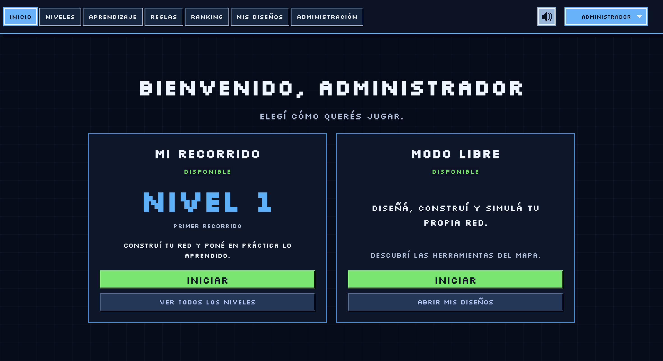
Figura 22. Inicio con acceso al recorrido y al Modo Libre.
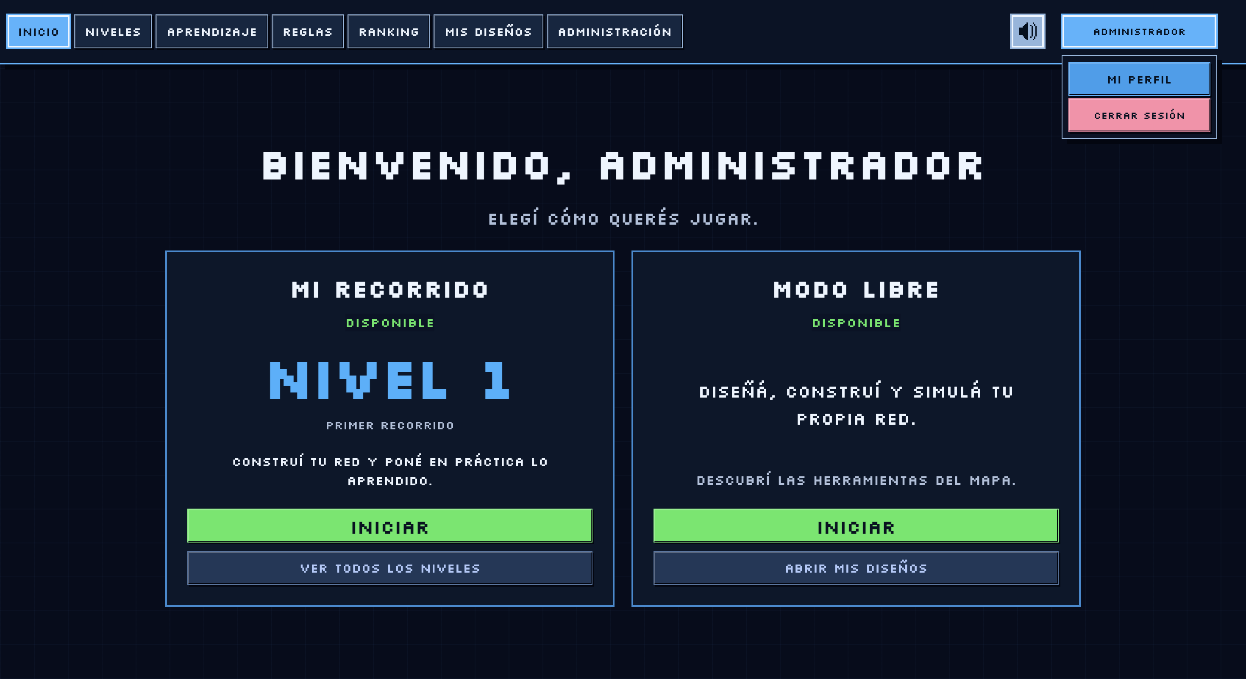
Figura 23. Menú de cuenta con Mi perfil y Cerrar sesión.
Para el estudiante, la navegación ofrece Inicio, Niveles, Aprendizaje, Reglas, Ranking y Mis diseños. El administrador ve además Administración. El menú del nombre abre Mi perfil y Cerrar sesión; el control Música cambia el sonido. Durante un nivel seguí la secuencia Nivel → Edición → Simulación → Resultados. Volvé a Inicio para retomar el recorrido que corresponda a tu cuenta.
En Inicio, la tarjeta principal identifica el nivel para continuar y muestra el estado de la campaña. La segunda tarjeta permite entrar a Modo Libre cuando se desbloquea. Si necesitás consultar o cambiar tus datos, abrí Mi perfil desde el menú de usuario; allí se separan datos personales, correo y contraseña.

Mi perfil
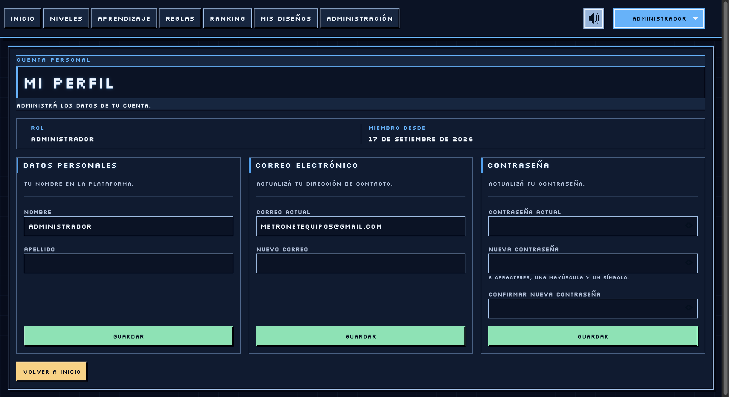
Figura 24. Mi perfil con bloques independientes de datos, correo y contraseña.
Mi perfil muestra rol y fecha de ingreso. Datos personales permite actualizar nombre y apellido; Correo electrónico muestra el correo actual y recibe uno nuevo; Contraseña solicita clave actual, nueva y confirmación, con botones Mostrar y los requisitos visibles. Cada bloque tiene su propio Guardar. Volver a Inicio sale del perfil. Cambiar estos datos modifica la cuenta, por eso el recorrido de verificación sólo observó los formularios.

7 Campaña y niveles

Elegir y continuar un nivel
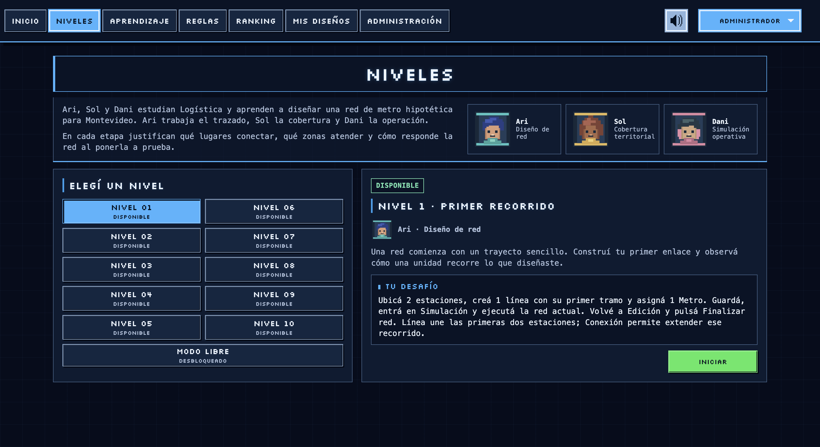
Figura 25. Selección de los diez niveles y resumen del desafío.
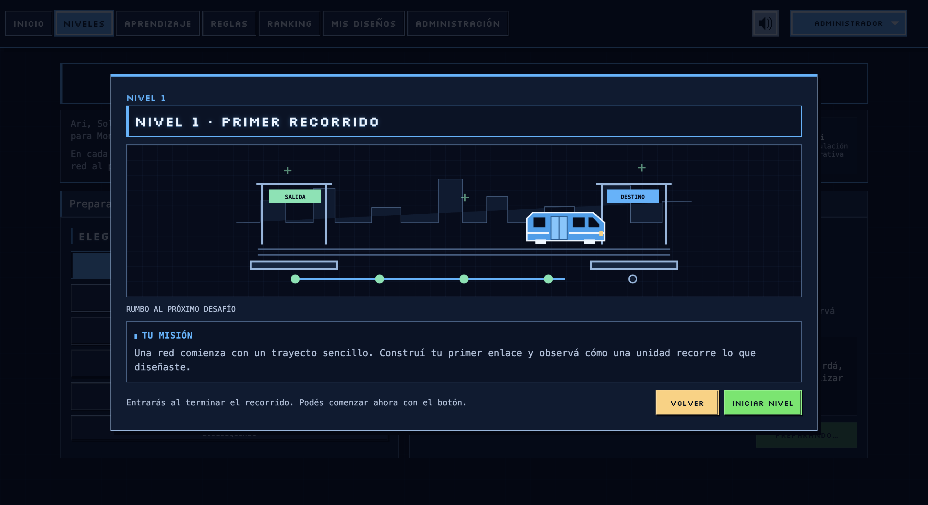
Figura 26. Preparación del nivel 1 antes de entrar a Edición.
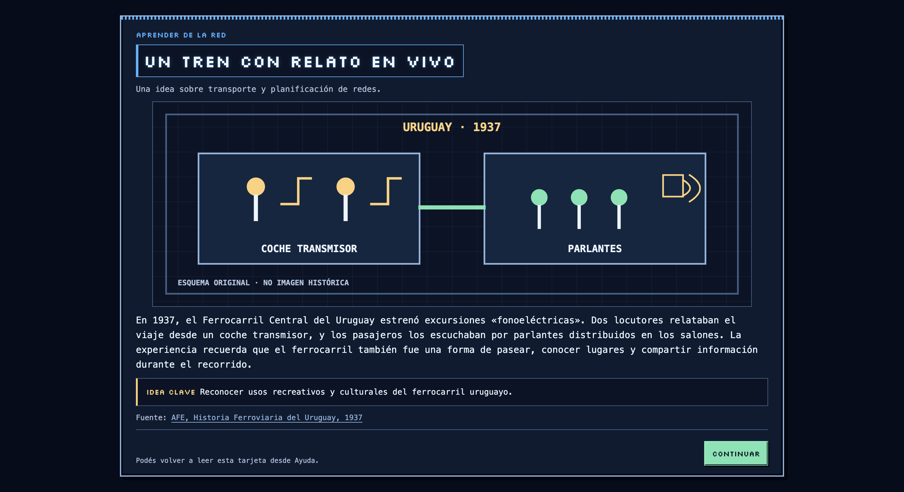
Figura 27. Tarjeta de aprendizaje presentada antes del nivel.
1. Entrá en Niveles desde el menú.
2. Seleccioná un número del 01 al 10. La tarjeta muestra nombre, estado, relato y desafío.
3. Leé el objetivo antes de iniciar o retomar. Elegí el botón de la tarjeta cuando el nivel esté desbloqueado.
4. La preparación muestra el relato y una animación de viaje. Podés esperar o pulsar Iniciar nivel. Cuando aparece una tarjeta educativa, leé la idea clave y pulsá Continuar para abrir Edición.
Resultado esperado. Se abre una red del intento actual y aparecen las metas que debés cumplir. Un nivel bloqueado no permite iniciarlo.
La pantalla Niveles tiene un selector numerado y una tarjeta de detalle. En el selector leés estados como disponible, en curso, completado o bloqueado. En el detalle aparece el botón Iniciar, Continuar, Repetir o Bloqueado según el estado. La preparación muestra el relato y las metas antes de entrar al plano.
La campaña progresa de forma secuencial. Los diez niveles enseñan de un primer enlace entre estaciones a redes de dos líneas, cobertura de lugares, transbordos y comparación de simulaciones. Completar una simulación no aprueba por sí solo el nivel: hay que volver a Edición y usar Finalizar red.
En la cuenta administradora observada, el catálogo ofrece acceso a los diez niveles y Modo Libre. Eso es una vista del rol de administración: para un jugador la disponibilidad depende de su propio avance y no debe interpretarse como un desbloqueo general.
Niveles | Qué practicás
1 a 3 | Primer enlace, extensión, velocidad y duración simulada.
4 a 6 | Varias unidades, cobertura de POI y continuidad de la línea.
7 a 8 | Dos líneas, transbordo y objetivo territorial.
9 a 10 | Comparaciones de ejecuciones y desafío integrador.

Reiniciar recorrido aparece sólo si hay avance en la campaña. Abre una confirmación; usalo deliberadamente porque cambia el recorrido actual, aunque el sistema conserva el histórico según sus verificaciones. Este manual no ejecutó esa acción.

8 Tutoriales y Extras

Seguir o volver a abrir una ayuda
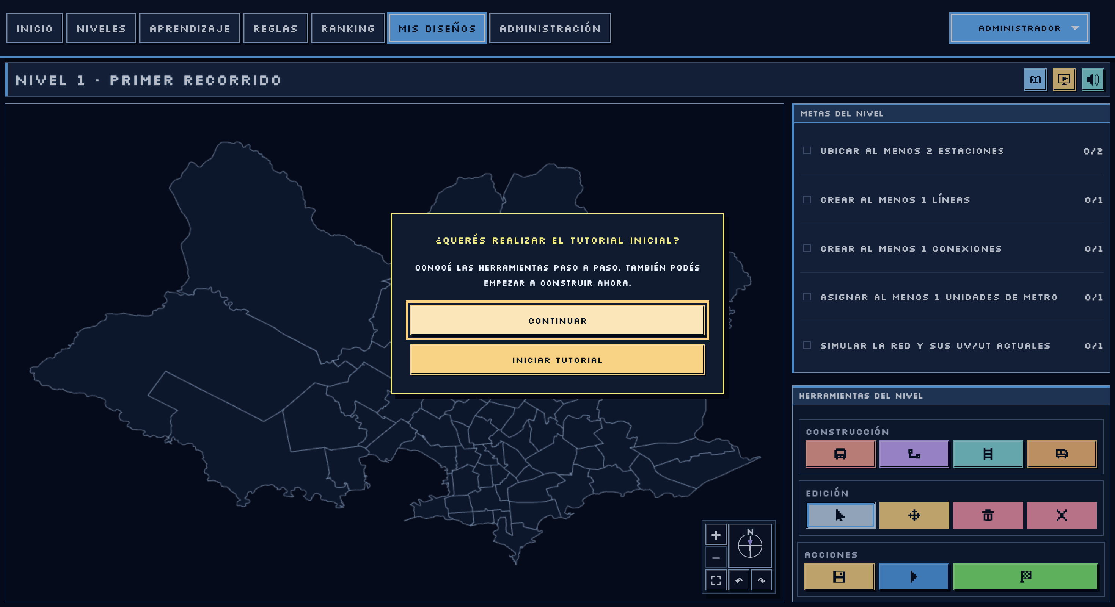
Figura 28. Oferta de tutorial al entrar al editor.
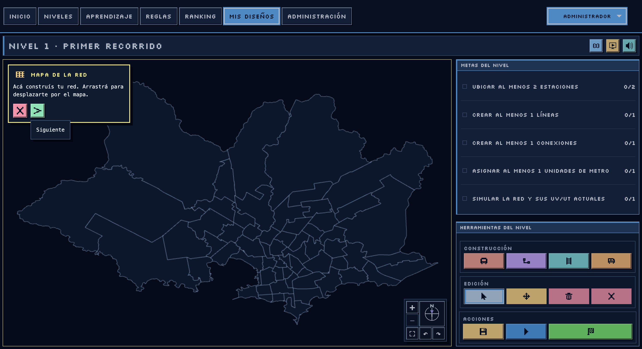
Figura 29. Primer paso del tutorial en el mapa.
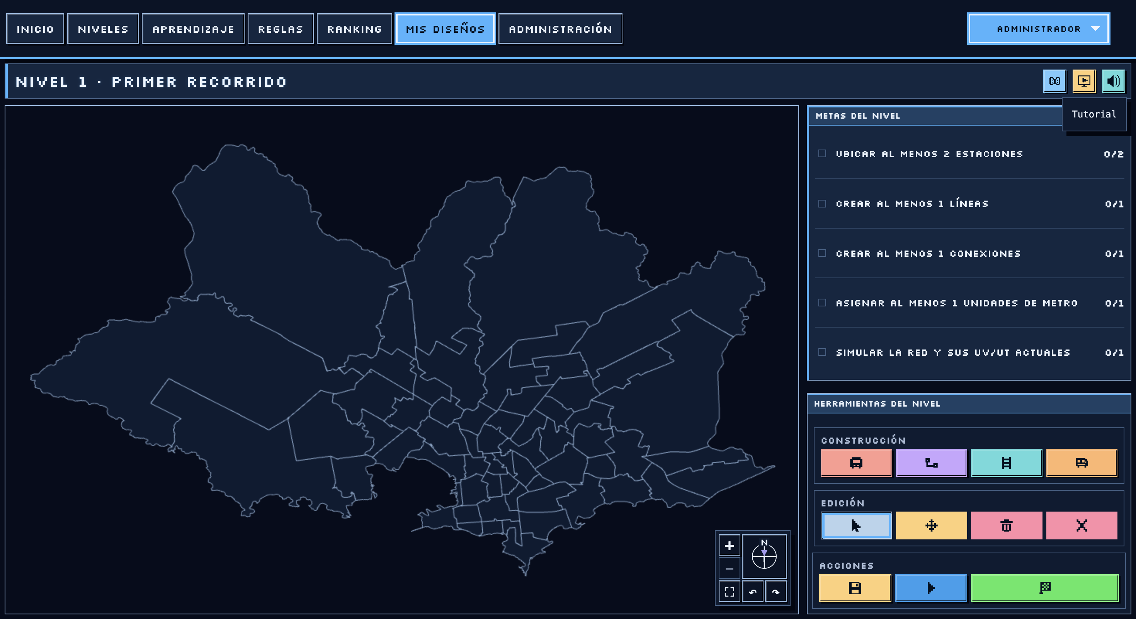
Figura 30. Ayuda contextual durante la construcción.
1. Al abrir Edición por primera vez, elegí Iniciar tutorial si querés la guía paso a paso, o Continuar para construir directamente.
2. Avanzá leyendo la instrucción y realizá la acción indicada en la interfaz. Los pasos prácticos comprueban acciones reales, no sólo pulsar Siguiente.
3. Para volver a verla, abrí el botón Tutorial de la esquina superior derecha y elegí Iniciar tutorial. La Guía rápida resume Estación, Conexión, Metro, Guardar, Simular y Finalizar.
Resultado esperado. El panel de ayuda cambia de paso cuando se cumple la acción esperada. Las ayudas extensas se presentan al introducir herramientas nuevas y quedan disponibles manualmente.
La campaña presenta la construcción en el nivel 1, POI en el 5 y transbordo en el 7. La simulación introduce controles en los niveles correspondientes. Las guías pueden variar según la versión publicada del intento.

Extras de Modo Libre
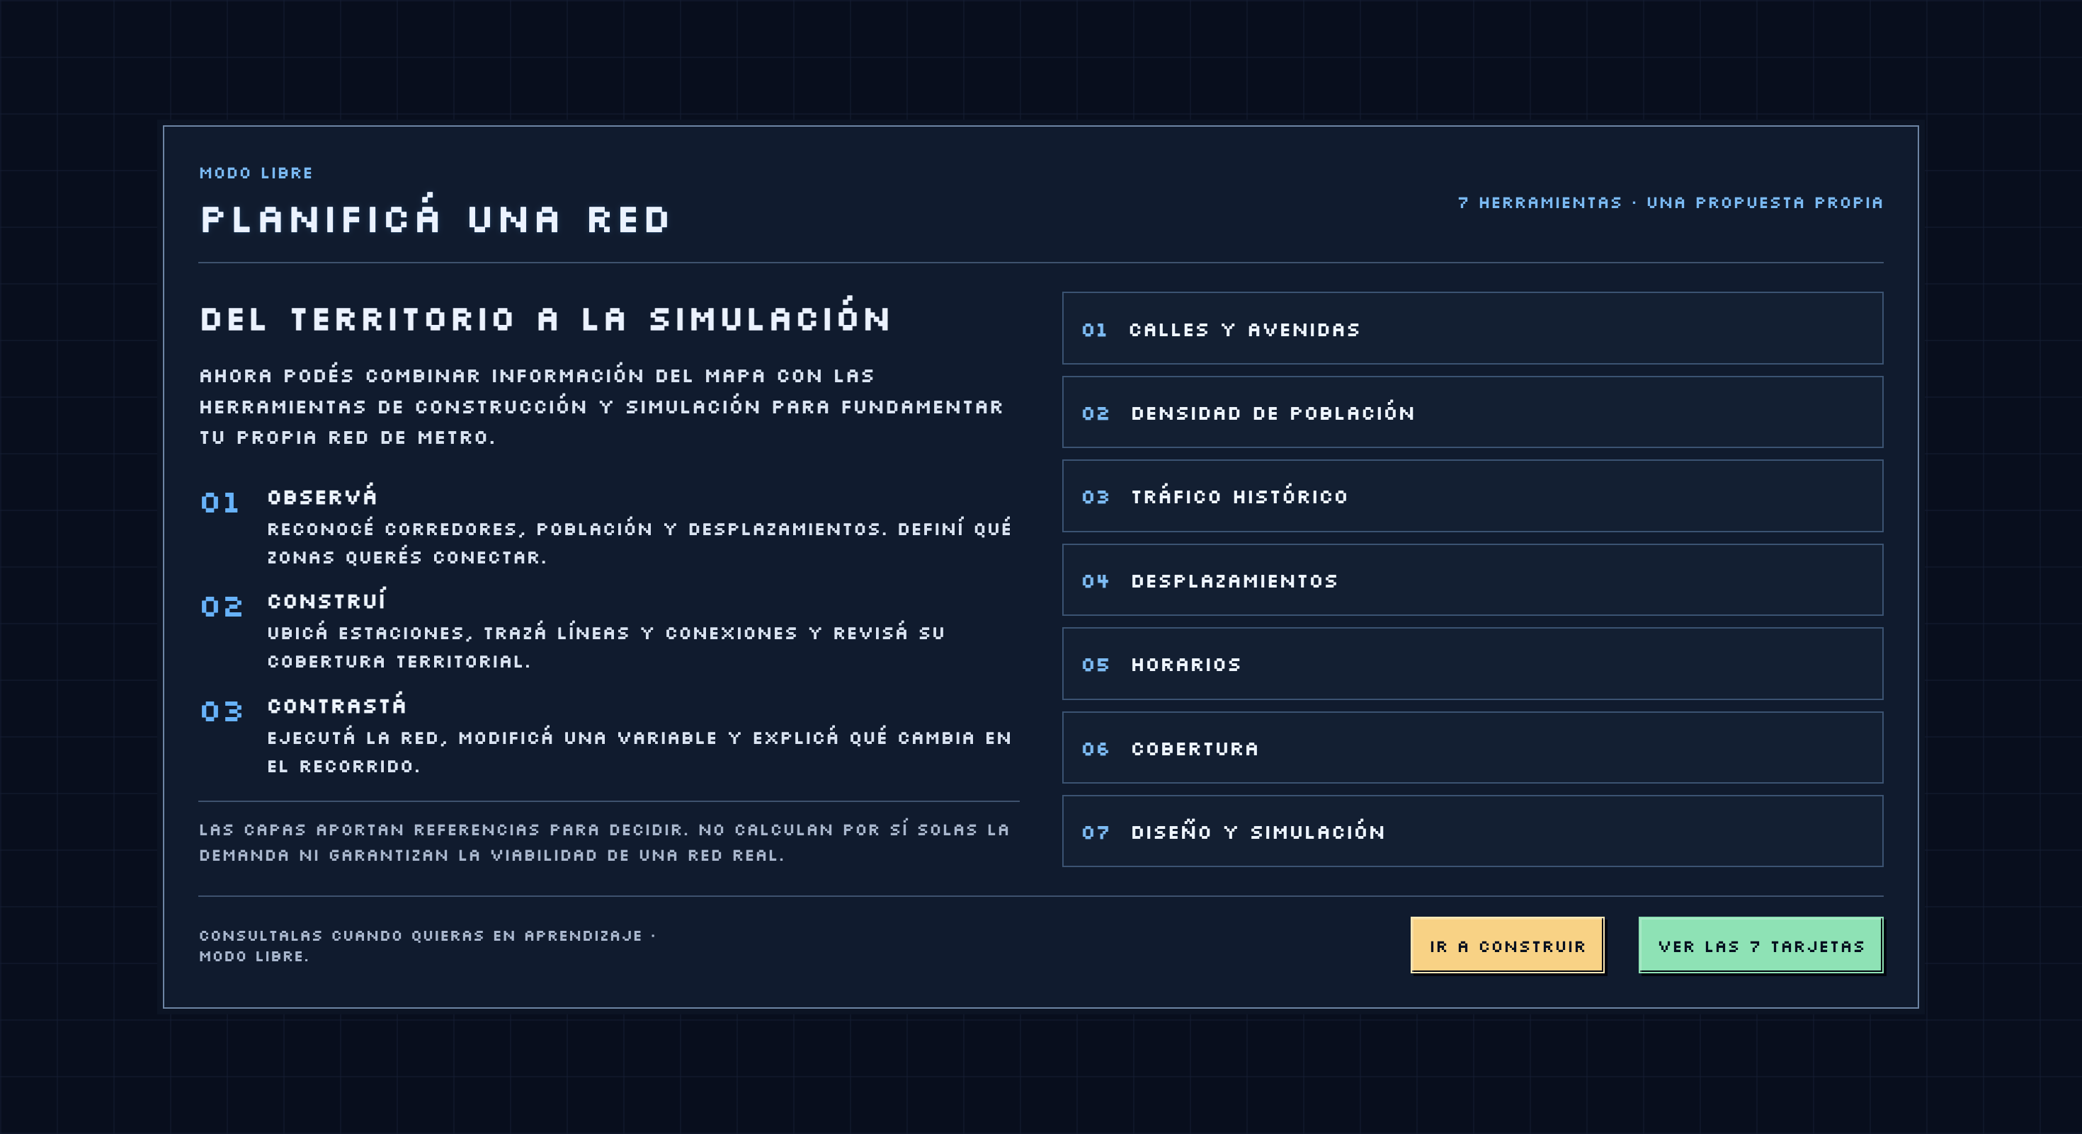
Figura 31. Presentación de las siete tarjetas Extras del Modo Libre.
Figura 32. Extra sobre calles y avenidas.
Al entrar por primera vez a Modo Libre, la aplicación puede ofrecer siete tarjetas Extras. Explican calles, población, tráfico, desplazamientos, horarios, cobertura y relación entre diseño y simulación. Podés volver a consultarlas en Aprendizaje → Modo Libre. Su lectura es material didáctico; no modifica la velocidad, la duración ni la red.
Cada Extra muestra un título, qué ofrece la herramienta, cómo ayuda a la red, una práctica y una advertencia de interpretación. Podés avanzar por las siete tarjetas, salir y volver desde la biblioteca.

9 Edición de la red

Crear un recorrido básico
Figura 33. Editor con estaciones, línea, unidad y metas del nivel.
1. Desde un nivel desbloqueado, entrá en Edición y leé Metas del nivel.
2. Elegí Estación en Construcción y hacé clic en un lugar válido del mapa. Repetí para ubicar otra estación.
3. Elegí Línea y creá la línea que vas a usar.
4. Elegí Conexión, seleccioná la línea activa y uní dos estaciones. Para extenderla, conectá estaciones adicionales de la misma línea.
5. Elegí Metros y hacé clic sobre un tramo inequívoco para asignar una unidad. Si hay líneas superpuestas, elegí la que corresponde.
6. Pulsá Guardar y comprobá el aviso Diseño guardado.
Resultado esperado. El panel presenta estaciones, líneas, tramos y metros del diseño; las metas se actualizan de acuerdo con la red confirmada.
La herramienta Seleccionar permite inspeccionar una estación, línea, conexión o metro. Desde el elemento seleccionado podés editar sus datos; Mover y Eliminar se habilitan cuando corresponde. Cancelar operación devuelve al modo normal. Una eliminación abre un diálogo porque puede quitar conexiones u otras partes de la red.
En Edición distinguí tres zonas: el mapa a la izquierda, Metas del nivel a la derecha (y Lugares a conectar cuando la consigna usa POI), y Herramientas debajo de las metas. Construcción reúne Estación, Línea, Conexión y Metros; Edición reúne Seleccionar, Mover, Eliminar y Cancelar. Acciones reúne Guardar, Simular diseño y, para niveles, Finalizar red. El aviso de estado comunica confirmaciones y errores.
En el nivel 1 se observan cinco metas: ubicar dos estaciones, crear una línea, crear una conexión, asignar una unidad y simular la red con sus UV y UT actuales. La vista muestra las herramientas de construcción, edición y acciones. El mapa ofrece zoom y controles de orientación.
Un transbordo requiere que dos líneas compartan una estación real. Dibujar dos vías que se cruzan sin esa estación no cuenta. En los niveles avanzados se exige al menos un metro por línea.

10 Mapa, capas, objetivos y POI

Leer el mapa
Figura 34. Detalle del mapa y controles de orientación.
El mapa de Montevideo muestra barrios, estaciones, líneas y referencias. Los controles + y − cambian el zoom; restaurar vista vuelve al encuadre de referencia. También hay mandos de orientación. La barra geográfica abre referencias y opciones del mapa. Al seleccionar una zona o un elemento, la interfaz muestra datos relacionados.

Usar POI y comprobar una meta
Figura 35. Puntos de interés y referencias superpuestos al mapa.
1. Abrí Puntos de interés desde el control de referencias del mapa.
2. Usá Buscar punto de interés para localizar el lugar solicitado. Podés activar categorías de marcadores.
3. Seleccioná el POI para centrar la vista y observar su referencia.
4. Ubicá una estación dentro del radio que muestra la meta; conectala por la línea requerida.
5. Revisá Metas del nivel y Lugares a conectar. Confirmá que el estado cambie de Pendiente a Cubierto o Completado.
Resultado esperado. El objetivo se marca como cubierto cuando la geometría y las conexiones cumplen la consigna; estar visualmente cerca de la estrella no basta.
En los niveles del recorrido, Palacio Legislativo y Torre de las Comunicaciones aparecen como referencias de cobertura. Sus radios de evaluación son reglas de juego y no equivalen directamente a kilómetros. Leé siempre la consigna publicada de tu intento.

Capas territoriales
No hay una captura del panel de capas territoriales abierto. Las imágenes del Modo Libre muestran el acceso al editor y al panel de referencias.
Modo Libre habilita capas de calles, tráfico histórico, población y desplazamientos, además de cobertura y controles horarios. Activá una capa desde Análisis del territorio, ajustá opacidad cuando exista ese control y compará el mismo trazado con distintas vistas. En Simulación libre hay un panel Capas del mapa. La cobertura dibuja 500 m en línea recta alrededor de cada estación: no calcula accesibilidad peatonal ni demanda real. Tráfico y desplazamientos son referencias históricas; no representan datos en vivo.
El selector horario cambia la hora de referencia de tráfico y desplazamientos. La población permanece fija. Si una capa falla, el panel muestra un aviso y permite reintentar; podés seguir trabajando con la red.

11 Guardado, simulación y UV y UT
Figura 36. Confirmación visual de Diseño guardado.

De Edición a Simulación
1. En Edición, pulsá Guardar para conservar la red y revisar las metas.
2. Cuando la red sea consistente y tenga el metro requerido, elegí Simular diseño. La aplicación comprueba y guarda la preparación antes de abrir Simulación.
3. En Simulación, observá el mapa, la ficha de unidad y los controles. Elegí Iniciar.
4. Usá Pausar, Reanudar, Detener o Reiniciar si necesitás revisar la ejecución. Al finalizar, consultá el resultado y regresá a Edición para Finalizar red.
Resultado esperado. Una ejecución terminada queda registrada. Consultar sus resultados no aprueba la campaña; Finalizar red realiza esa comprobación.
La captura muestra el aviso inicial sobre UV y UT al preparar la simulación. No hay una imagen de una ejecución terminada; los pasos siguientes explican los controles visibles.
La pantalla Simulación tiene un mapa y un panel de instrumentos. En Acciones están Iniciar, Pausar, Reanudar, Detener y Reiniciar. Debajo se ven Estado, Tiempo simulado y el porcentaje de Ejecución. El panel de parámetros contiene Duración · UT y, cuando corresponde, la velocidad UV, el selector de línea o unidad y el ritmo visual. Ampliar mapa oculta temporalmente parte de los instrumentos para ver mejor el recorrido.

Ajustar una línea
Figura 37. Aviso sobre UV y UT al preparar la simulación.
Figura 38. Tarjeta de aprendizaje abierta en la simulación.
UV expresa velocidad: 1 UV = 1 km por UT. UT expresa tiempo simulado: 1 UT = 1 hora del escenario. En el recorrido vigente, cada línea comparte UV y UT entre sus metros. Al asignar el primer metro, comienza con 1 UV. Si elegís UV, la duración de la línea se calcula como distancia ÷ UV; si elegís UT, la velocidad se calcula como distancia ÷ UT. Otra línea conserva sus propios valores.
1. Seleccioná una línea o unidad según el control disponible en el panel. Comprobá qué línea indica la ficha antes de editar.
2. Cambiá Velocidad · UV o Duración · UT a un valor mayor que cero. Usá los botones + y − o escribí el número.
3. Elegí el botón de guardar velocidad o Aplicar UT. Observá el otro valor recalculado para la distancia de esa línea.
4. Volvé a ejecutar para comparar el resultado. Si el nivel pide una comparación, conservá las demás variables que indique su consigna.
Resultado esperado. El panel muestra UV y UT de la línea seleccionada y la ejecución nueva refleja el ajuste guardado.
Ritmo visual × controla la reproducción en pantalla; no equivale a UV. Una línea más corta puede terminar antes que otra y quedar en su estación terminal. Los valores mostrados pueden redondearse a dos decimales; la aplicación guarda más precisión internamente.
Acción | Efecto
Guardar | Conserva la red y actualiza metas.
Simular | Comprueba, ejecuta y registra una prueba de la red.
Finalizar red | Evalúa la consigna y, si corresponde, aprueba el nivel.

12 Resultados, diseños, aprendizaje y reglas

Interpretar el resultado
No se aportó una captura de Resultados de una ejecución terminada. Consultá allí el detalle de condiciones y puntaje después de simular y finalizar.
Simulación muestra estado, tiempo simulado, porcentaje de ejecución, unidad seguida y mensajes de la red. Tras una ejecución se puede consultar el resultado guardado. Al finalizar un nivel aprobado aparece una vista con puntos obtenidos, posible récord personal y desglose del cálculo. Abrí cada ejecución del desglose para conocer descuentos o condiciones pendientes; elegí Continuar para seguir.

Volver a un diseño
Figura 39. Mis diseños con el diseño de Nivel 1.
Figura 40. Mis diseños con el diseño de Modo Libre.
1. Entrá en Mis diseños.
2. Elegí Diseño de los niveles o Modo Libre. Las pestañas separan ambas clases de red.
3. En una tarjeta propia, elegí Abrir diseño para editar o Simular diseño si está preparado. Usá Anterior y Siguiente si la lista tiene varias páginas.
Resultado esperado. Se abre el diseño elegido con su contexto. La opción Simular puede estar deshabilitada si la red aún no está preparada.
Eliminar diseño pide confirmación y no se puede deshacer. En un diseño de nivel también puede quitar partida, puntaje y resultados, con efecto sobre progreso y ranking. No lo uses como forma de volver a editar.

Consultar Aprendizaje y Reglas
Figura 41. Biblioteca de aprendizaje y siete tarjetas del nivel 1.
Figura 42. Reglas de puntuación y descuentos.
Figura 43. Condiciones y pasos para aprobar.
Figura 44. Diferencia entre Guardar, Simular y Finalizar red.
Figura 45. Velocidad, tiempo y equivalencias dentro de las reglas.
Figura 46. Regla de la mejor marca en el ranking.
Aprendizaje permite elegir un nivel y abrir sus siete tarjetas publicadas cuando está desbloqueado. Cada tarjeta incluye imagen, explicación, idea clave y fuente. La pestaña Modo Libre reúne las siete tarjetas Extras luego de ingresar a ese modo.
Reglas del juego se organiza en Puntuación, Cómo aprobar, Acciones, Velocidad y tiempo, y Ranking. Consultá Cómo aprobar antes de Finalizar red; en Velocidad y tiempo se explican UV y UT. La pestaña Puntuación detalla descuentos y cálculo. Si una regla de una publicación histórica difiere, la vista de resultado puede mostrar la regla original de ese intento.
En Mis diseños, cada tarjeta incluye nombre, estado y acciones para abrir o simular cuando estén disponibles. Las pestañas separan los diseños de niveles y los de Modo Libre. En Aprendizaje, el selector 01 a 10 y Modo Libre cambia las tarjetas visibles. Las pantallas pueden indicar bloqueado o error de carga; Reintentar aparece cuando la consulta falla.

13 Ranking, trofeos y Modo Libre

Ranking y reconocimientos
Figura 47. Ranking visto desde una cuenta administradora, con trofeos en exhibición.
En Ranking podés alternar Clasificación y Puntos por nivel. Hay navegación entre páginas y secciones Trofeos y Tu desempeño. La mejor marca de un nivel cuenta para la clasificación según la regla visible en Reglas. Los trofeos aparecen cuando se cumplen las condiciones correspondientes; el panel muestra el estado alcanzado para tu cuenta.
Clasificación ordena jugadores y sus puntos; Puntos por nivel desglosa los diez niveles en páginas. Trofeos permite seleccionar un reconocimiento para leer el requisito, incluso cuando todavía está oculto. Tu desempeño resume tus marcas. Si no hay puntuaciones, la pantalla muestra un estado vacío en lugar de una clasificación inventada.
Los reconocimientos visibles son Primera estación, Camino a la cima, Copa de la red, Biblioteca completa, Corona de platino y Premio oculto. Seleccionar una ficha muestra su requisito. En la cuenta administradora observada figuran «En exhibición» y el aviso de que esa vista no atribuye premios; los logros reales corresponden a cuentas jugadoras.

Diseñar sin una consigna de campaña
Figura 48. Editor de Modo Libre al iniciar una red propia.
1. Completá los diez niveles del recorrido. El acceso a Modo Libre aparecerá disponible en Inicio, Niveles y Mis diseños.
2. Elegí Modo Libre y creá una red nueva. Si se ofrece la bienvenida de Extras, leé o recorré sus tarjetas.
3. Ubicá estaciones, construí líneas y conexiones, asigná metros y guardá.
4. Explorá las capas territoriales y la cobertura. Probá UV o UT por línea, simulá y compará tu decisión con el resultado.
Resultado esperado. La red queda en la pestaña Modo Libre de Mis diseños. Podés editarla y volver a simularla sin una meta de aprobación de nivel.
Modo Libre sirve para ensayar decisiones de planificación. Las capas no calculan por sí solas demanda, capacidad ni viabilidad real.

14 Problemas habituales
Situación | Qué comprobar
No abre METRONET | Comprobá la dirección facilitada y consultá al equipo responsable del acceso.
No puedo iniciar sesión | Revisá correo, contraseña y rol de acceso. Usá recuperación si olvidaste la clave; no compartas contraseñas.
Un nivel figura bloqueado | Comprobá el progreso en Niveles y terminá el anterior con Finalizar red.
Simular está deshabilitado | Completá una red continua, asigná el metro requerido y revisá las metas y mensajes del editor.
Un POI sigue pendiente | Ubicá la estación dentro del radio indicado y verificá que pertenezca al recorrido o línea exigidos.
El transbordo no cuenta | Las dos líneas deben compartir una estación; el cruce visual de tramos no alcanza.
No se aprueba tras simular | Volvé a Edición y elegí Finalizar red. Revisá los objetivos pendientes y la ejecución registrada.
Una capa no carga | Reintentá con el control de la capa. La construcción puede continuar mientras falta esa referencia.
No veo Extras | Primero ingresá a Modo Libre; después abrí Aprendizaje → Modo Libre.

15 Glosario
Término | Significado en METRONET
Estación | Punto de parada que podés ubicar en el mapa.
Línea | Recorrido que agrupa estaciones y conexiones.
Conexión o tramo | Enlace entre dos estaciones de una línea.
Metro | Unidad que circula por una línea diseñada.
Transbordo | Estación compartida por dos líneas.
POI | Punto de interés usado como referencia u objetivo territorial.
UV | Unidad de velocidad; 1 UV equivale a 1 km por UT.
UT | Unidad de tiempo simulado; 1 UT equivale a una hora.
Cobertura | Radio de proximidad representado alrededor de una estación.
Intento | Partida de un nivel con diseño, simulaciones y posible resultado.
Extras | Siete tarjetas didácticas disponibles al entrar a Modo Libre.

